MANUAL DE USUARIO

**CREACION DE UN APLICATIVO PARA LA GESTION DE HISTORIAL VEHICULAR, COTIZACIONES Y CONTROL DE INVENTARIOS PARA LA EMPRESA CENTRAL INTEGRAL VEHICULAR**

**Descripción**

**Aplicativo web para la gestión de historial vehicular, cotizaciones y control de inventarios para la entidad central integral vehicular.**

**Orlando Steven Giraldo Barrera**

**Autor**

**1. Modulo interfaz gráfica administrativa**

**1.1 Inicio de sesión**

El usuario administrador debe autentificar sus credenciales las cuales se componen de usuario y contraseña, cabe destacar que los datos fueron registrados con anterioridad.

Ilustración 1. Inicio de sesión del usuario administrador

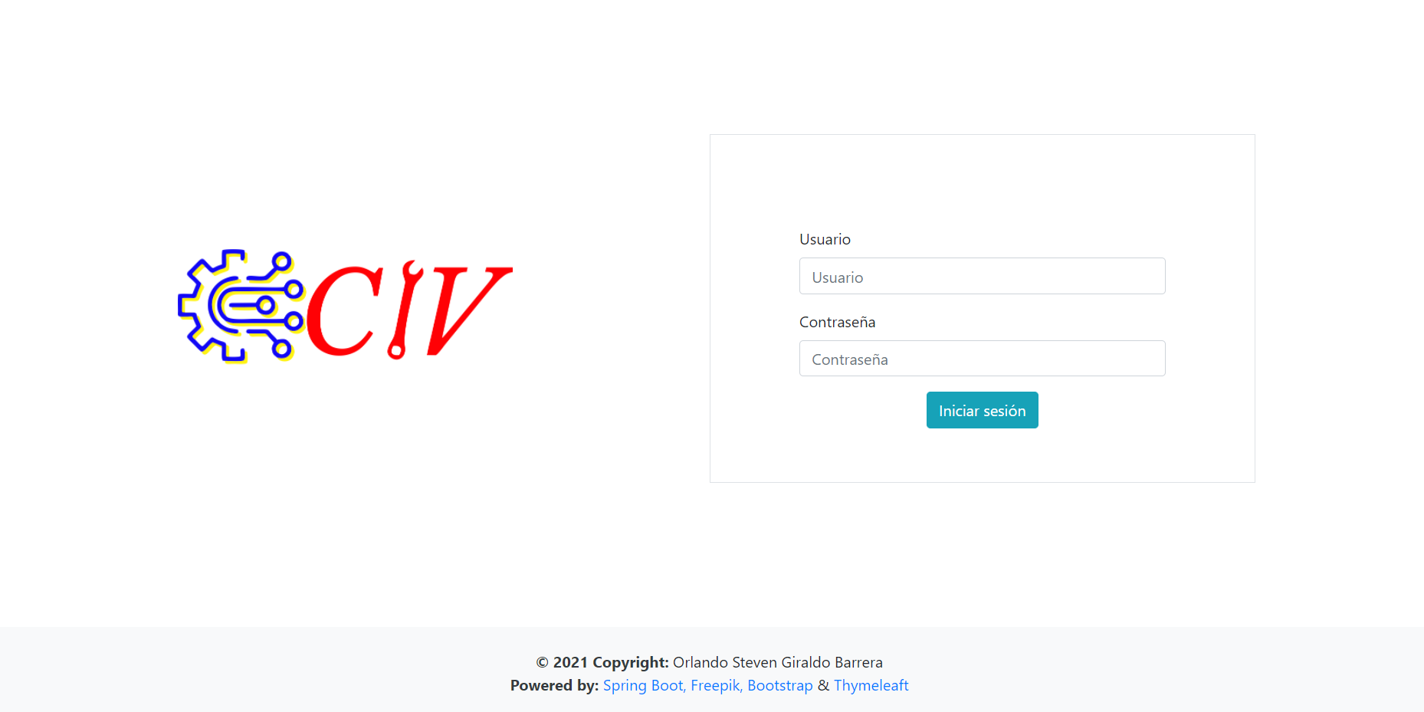

Fuente: autor del proyecto

**1.2 Interfaz menú del usuario administrador**

El usuario administrador cuenta con algunas cualidades para gestionar el aplicativo web desde el interfaz menú o desde la barra de navegación puede acceder a administrar servicios, administrar clientes, administrar vehículos, administrar orden de trabajo, administrar herramientas, administrar artículos y administrar usuarios.

Ilustración 2. Interfaz gráfica administrativa del menú.

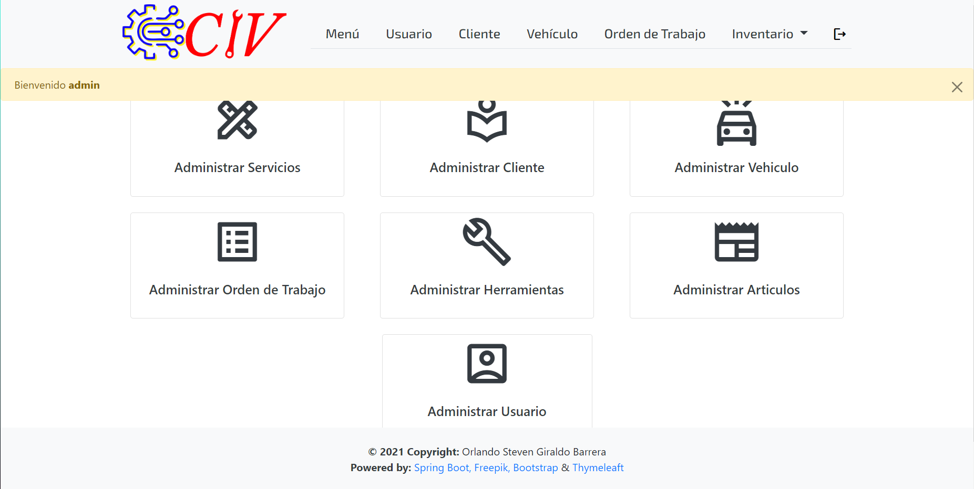

Fuente: autor del proyecto

**1.3 Gestión de usuarios**

Podemos acceder a la gestión de usuario desde la barra de navegación en la sección llamada usuarios (Ilustración 2) o desde el recuadro llamado administrar usuario, en esta interfaz podemos (1) crear, (2) editar o (3) eliminar.

Ilustración 3. Interfaz gráfica administrativa : Administración de usuarios

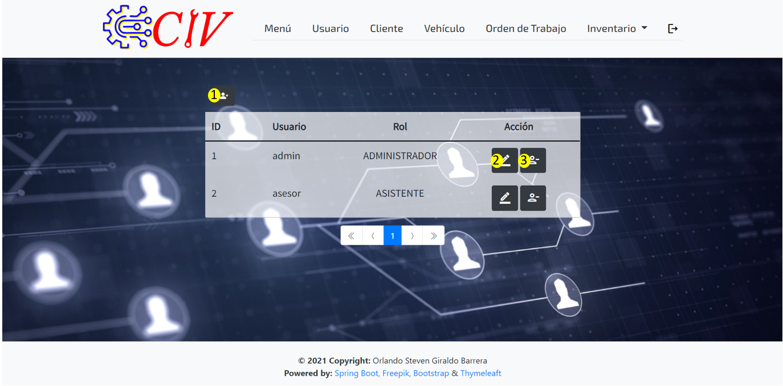

Fuente: autor del proyecto

**1.3.1 Creación de usuarios**

En esta sección el administrador puede crear usuarios, asignarles una contraseña y gestionar sus respectivos roles (administrador o asistente).

Ilustración 4. Interfaz gráfica administrativa: Creación de usuario

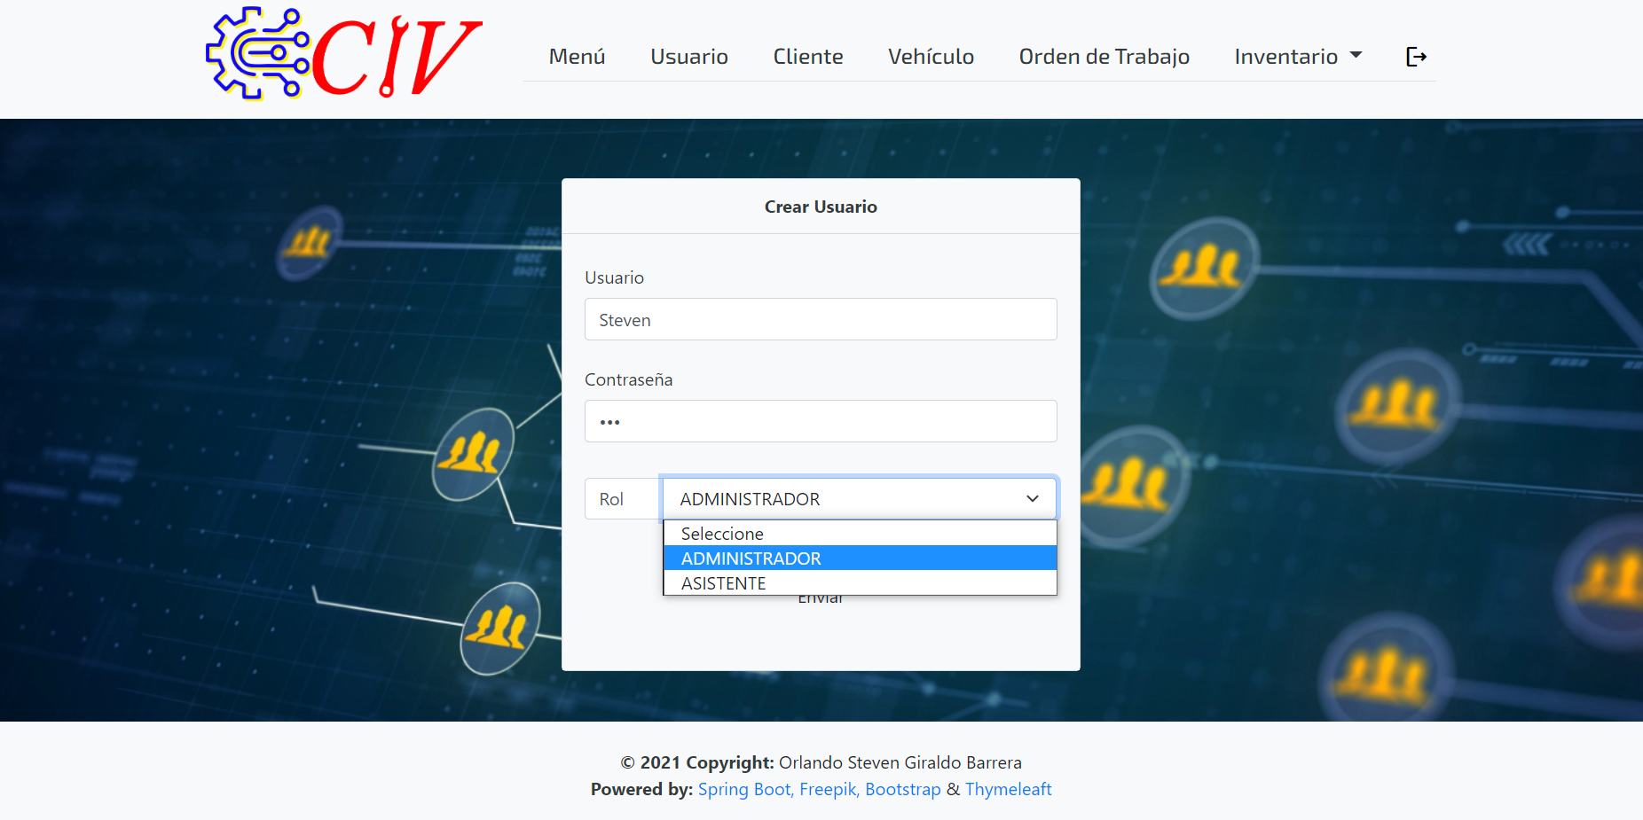

Fuente: autor del proyecto

Ilustración 5. Interfaz gráfica administrativa: Creación de usuario exitosa

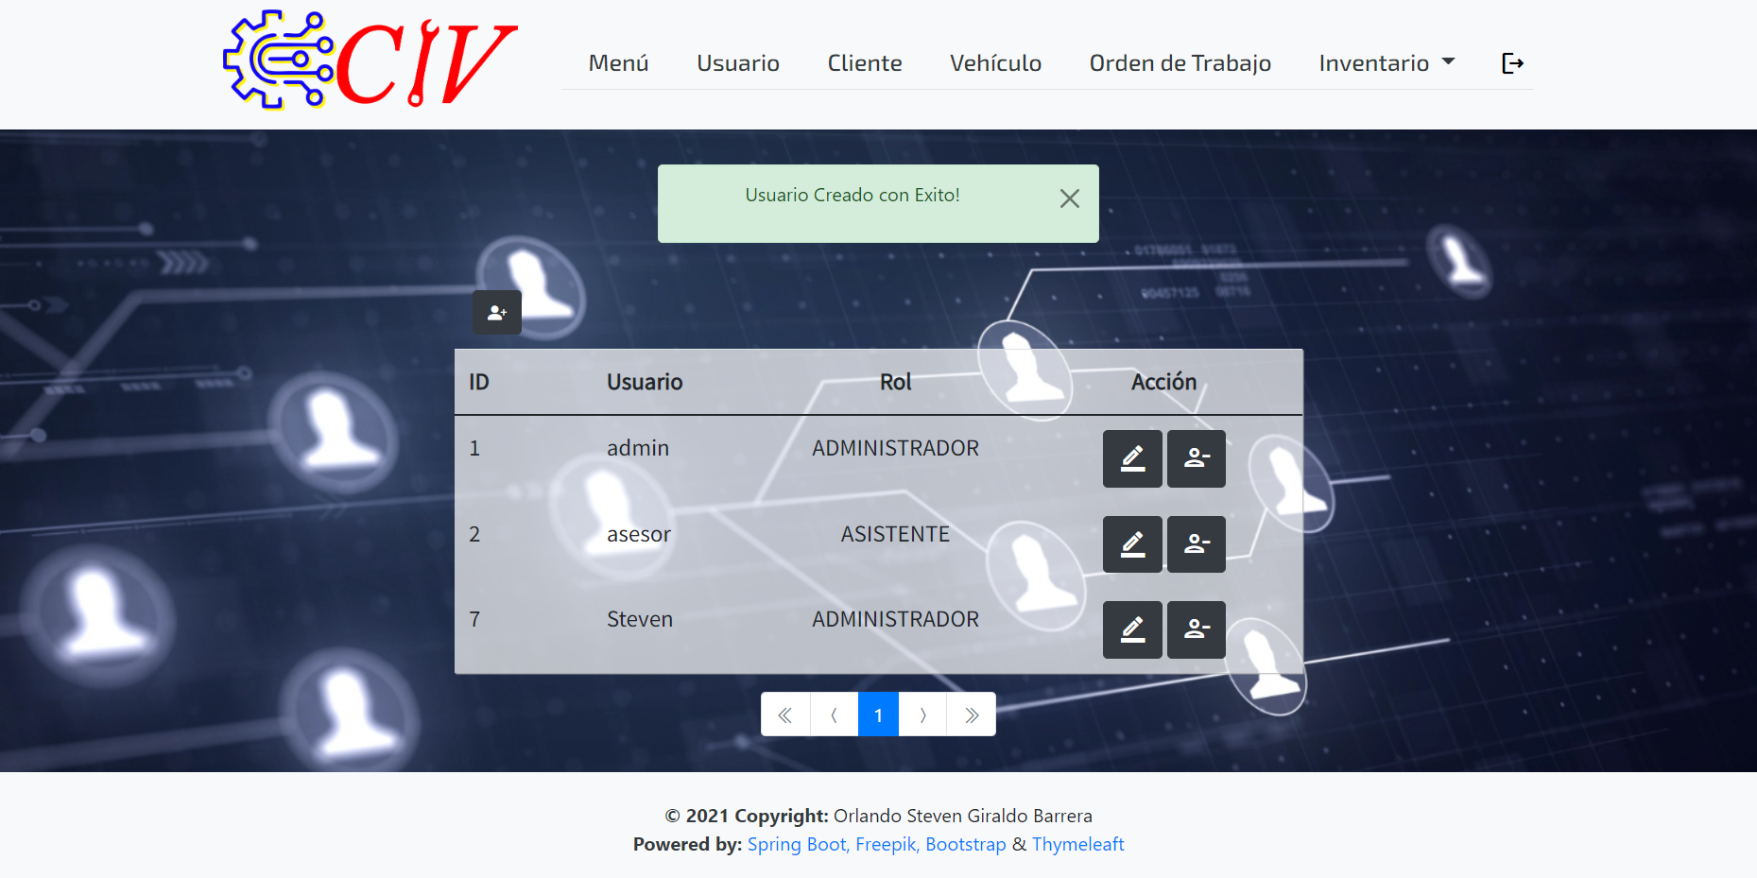

Fuente: autor del proyecto

**1.3.2 Edición de usuario**

En esta sección el usuario administrador puede cambiar el nombre del usuario, asignarle una nueva contraseña y gestionar su rol.

Ilustración 6. Interfaz gráfica administrativa: Editar usuario

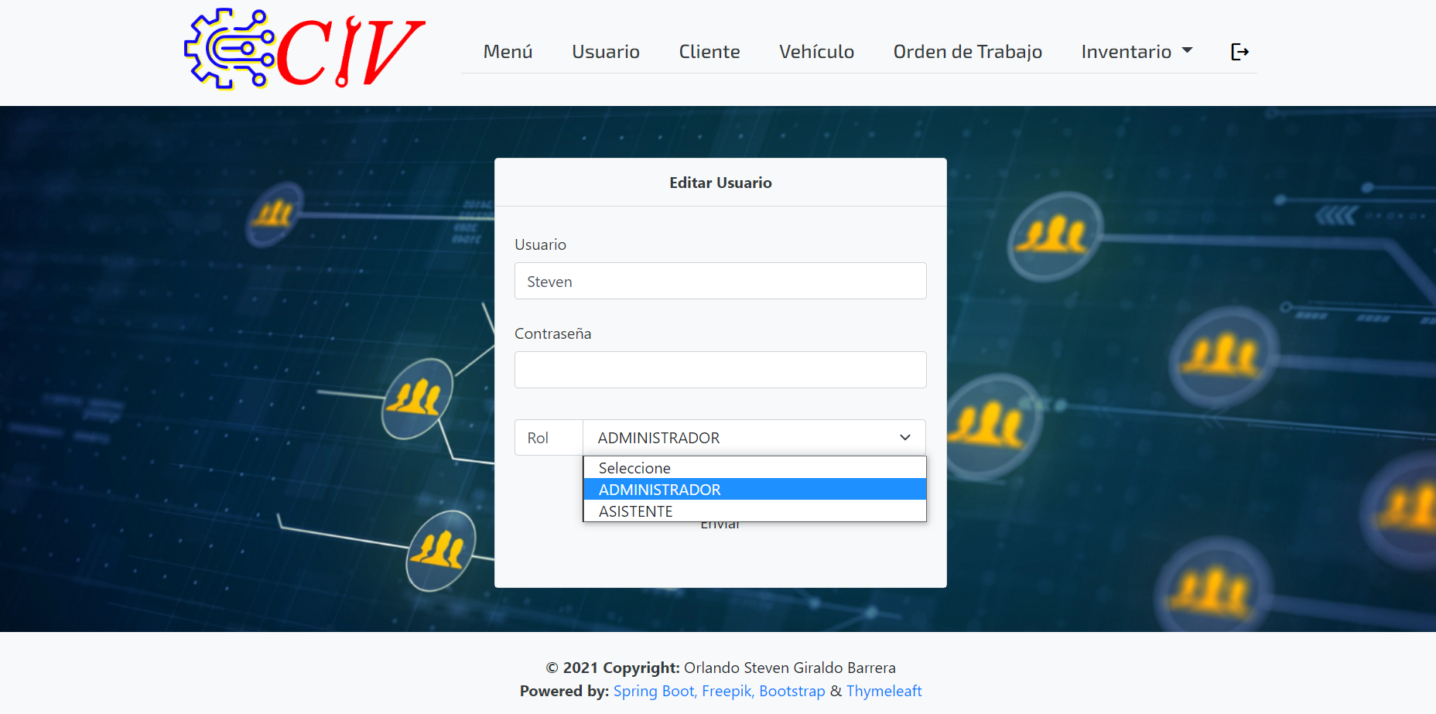

Fuente: autor del proyecto

**1.3.3 Eliminación de usuario**

Al seleccionar el icono de eliminación de usuario saldrá una casilla confirmando si usted está seguro de la decisión, si es así se eliminará el usuario con éxito.

Ilustración 7. Interfaz gráfica administrativa: Eliminación de usuario

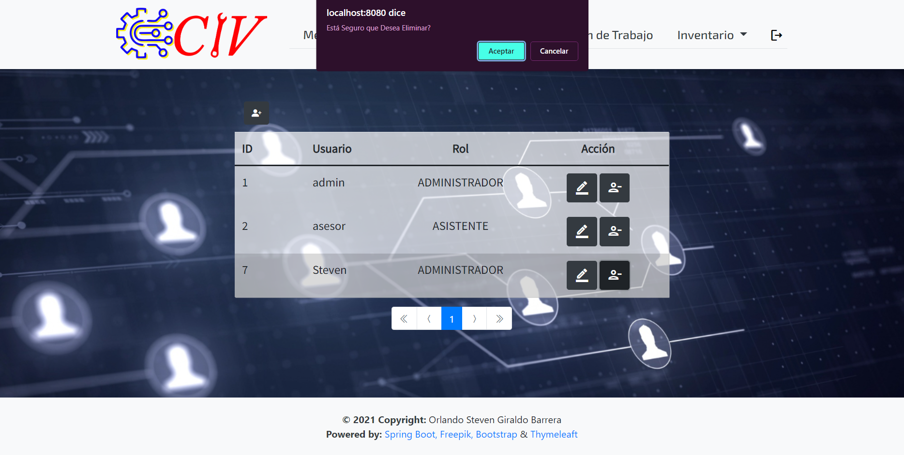

Fuente: autor del proyecto

Ilustración 8. Interfaz gráfica administrativa: Usuario eliminado con éxito

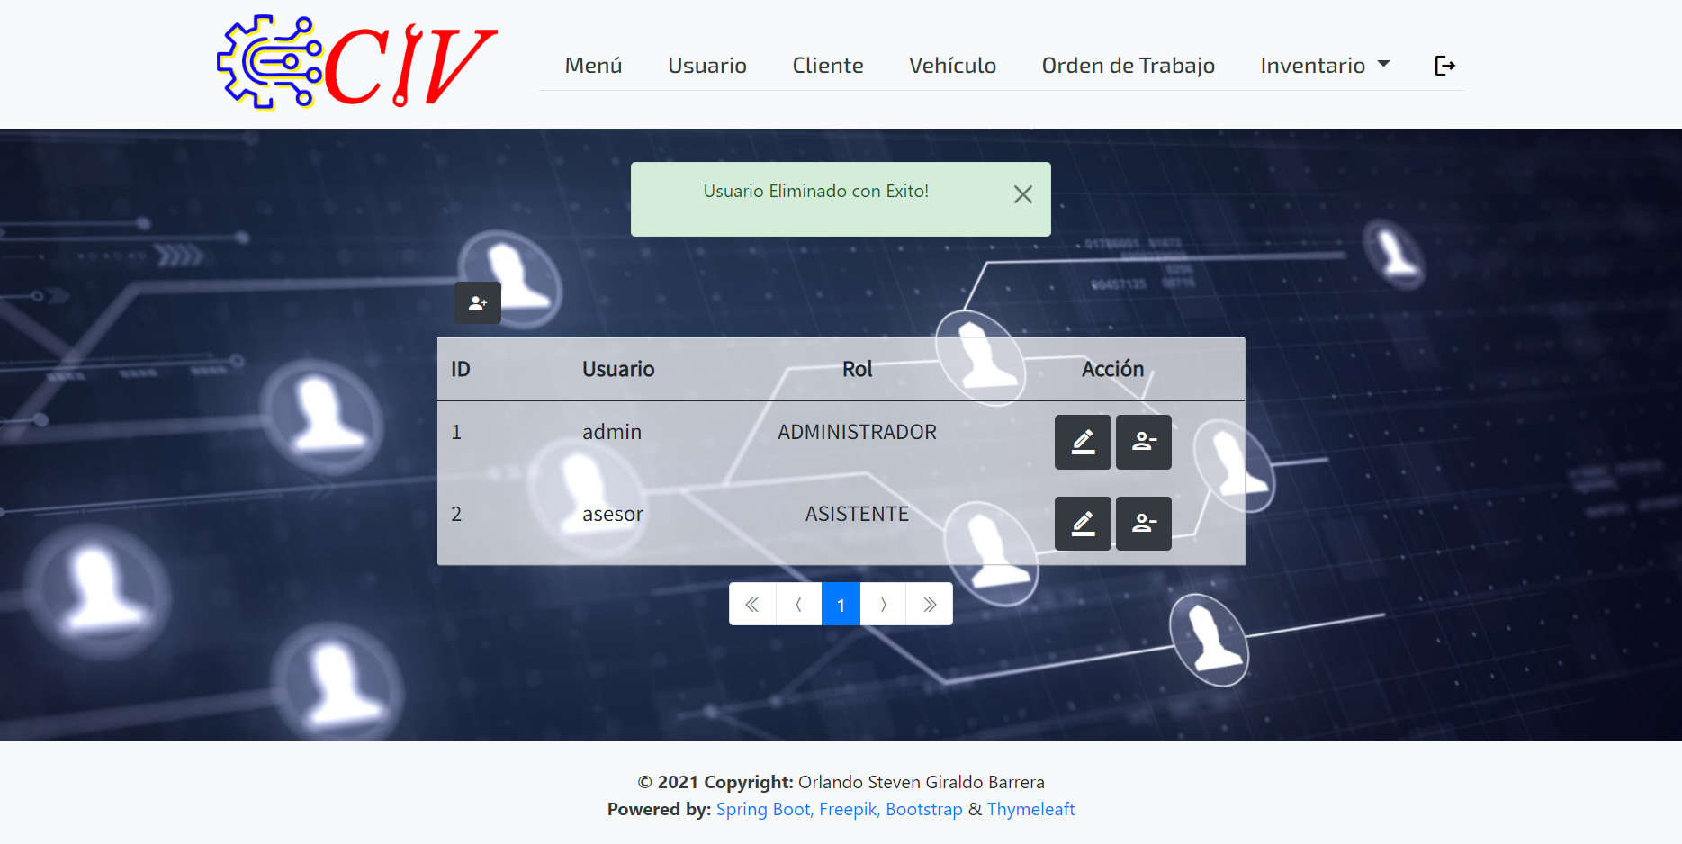

Fuente: autor del proyecto

**1.4 Gestión de clientes**

Podemos acceder a la gestión de clientes desde la barra de navegación en la sección llamada cliente (Ilustración 2) o desde el recuadro llamado administrar cliente, en esta interfaz podemos (1) crear, (2) editar, (3) eliminar, (4) buscar y (5) registrar los vehículos del cliente.

Ilustración 9 Interfaz gráfica administrativa: Gestión de cliente

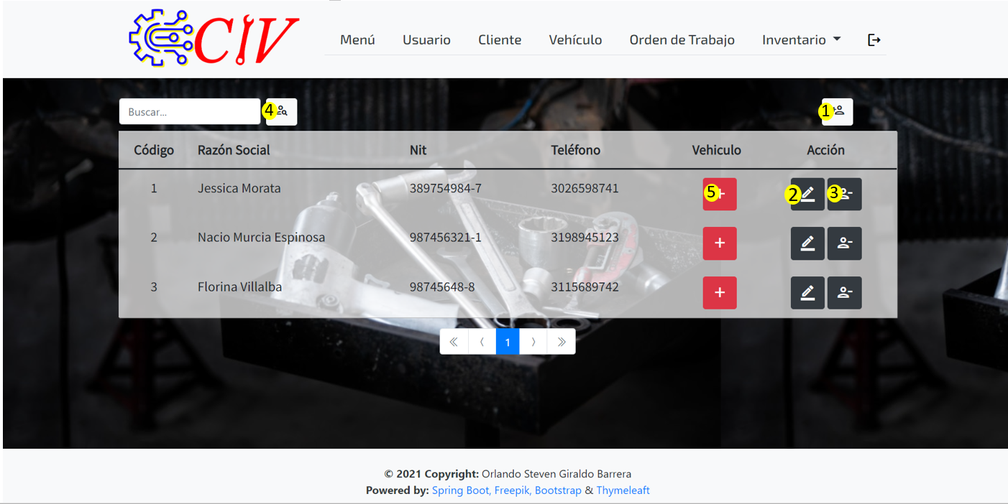

Fuente: autor del proyecto

**1.4.1 Añadir cliente**

En esta sección el administrador puede crear clientes, asignarles el NIT y el número de teléfono.

Ilustración 10. Interfaz gráfica administrativa: Añadir cliente

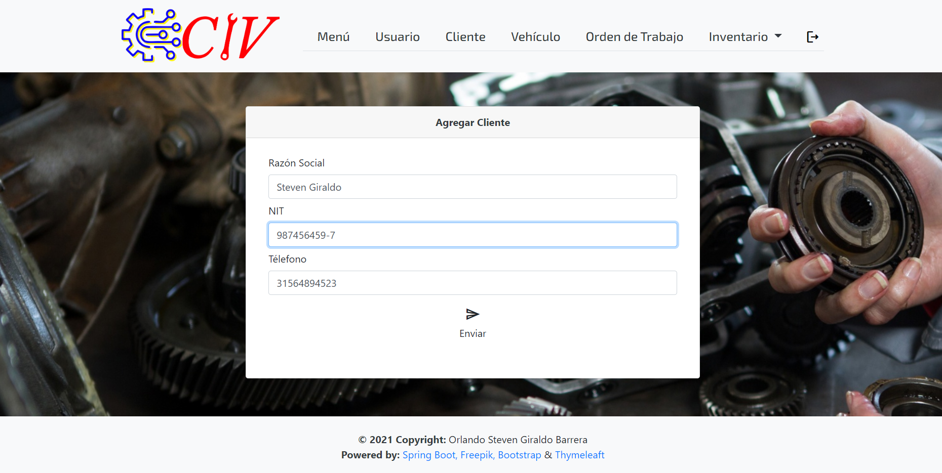

Fuente: autor del proyecto

**1.4.2 Editar cliente**

En esta sección el usuario administrador puede actualizar el nombre del cliente, el NIT y el teléfono.

Ilustración 11. Interfaz gráfica administrativa: Editar cliente

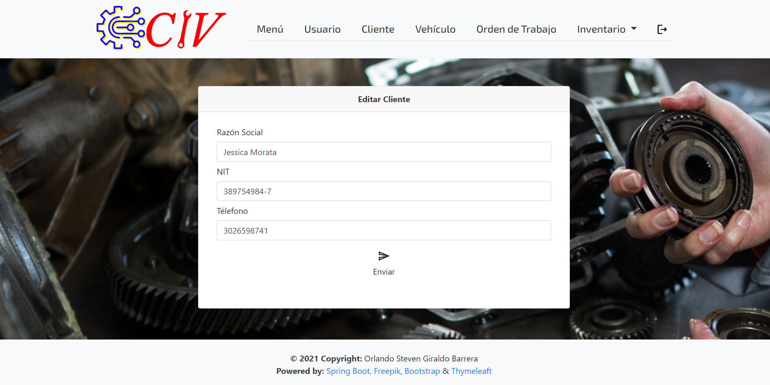

Fuente: autor del proyecto

**1.4.3 Eliminar cliente**

Al seleccionar el icono de eliminación de cliente saldrá una casilla confirmando si usted está seguro de la decisión, si es así se eliminará el cliente con éxito.

Ilustración 12. Interfaz gráfica administrativa: Eliminar cliente

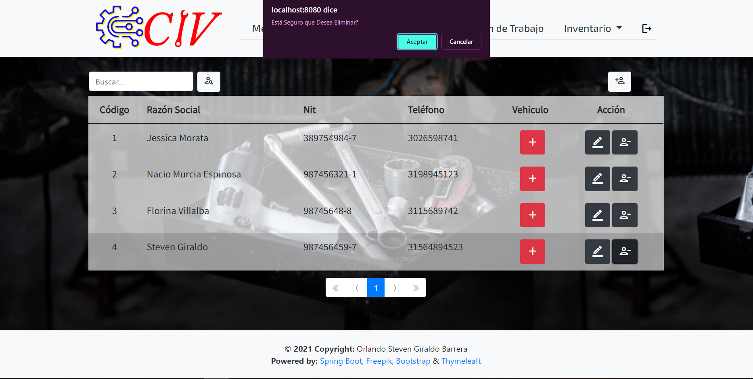

Fuente: autor del proyecto

**1.4.4 Buscar cliente**

Al seleccionar la casilla de búsqueda podemos escribir el nombre del cliente, el NIT o el teléfono para buscar la información almacenada en la base de datos.

Ilustración 13. Interfaz gráfica administrativa: Búsqueda en la sección de cliente

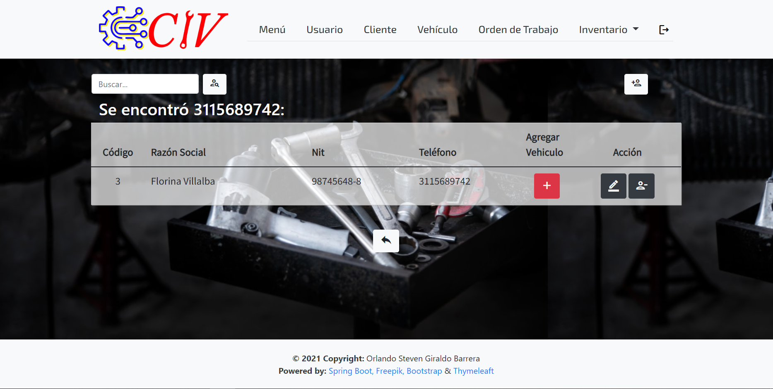

Fuente: autor del proyecto

**1.4.5 Agregar vehículo**

En la sección de agregar vehículo podemos ingresar los vehículos del cliente.

Ilustración 14. Interfaz gráfica administrativa: Agregar el vehículo

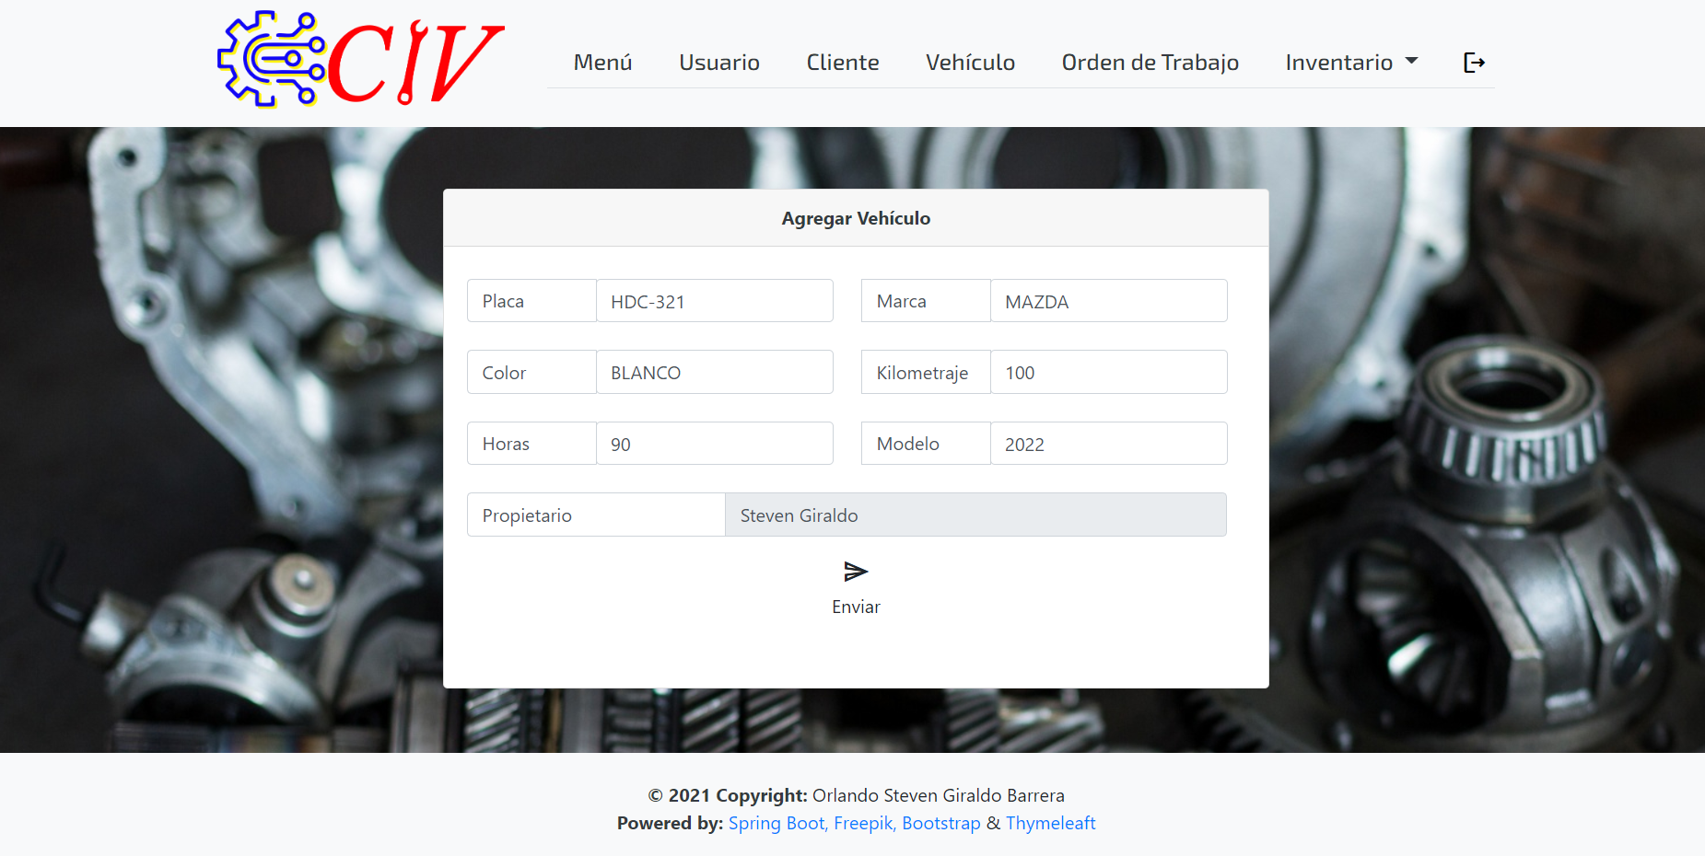

Fuente: autor del proyecto

**1.5 Gestión de vehículos**

Podemos acceder a la gestión de vehículos desde la barra de navegación en la sección llamada vehículos (Ilustración 2) o desde el recuadro llamado administrar vehículo, en esta interfaz podemos (1) editar, (2) buscar, (3) eliminar, (4) crear cotizaciones y (5) ver detalle del vehículo.

Ilustración 15. Interfaz gráfica administrativa: Gestión vehicular

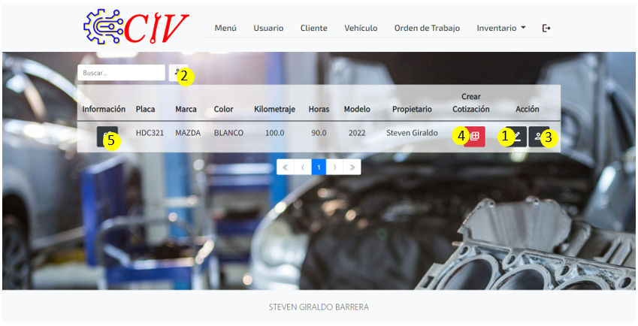

Fuente: autor del proyecto

**1.5.1 Editar vehículo**

En esta sección el usuario administrador puede actualizar el vehículo, placa, color, horas, marca, kilometraje y modelo

*Ilustración 16. Interfaz gráfica administrativa: Editar vehículo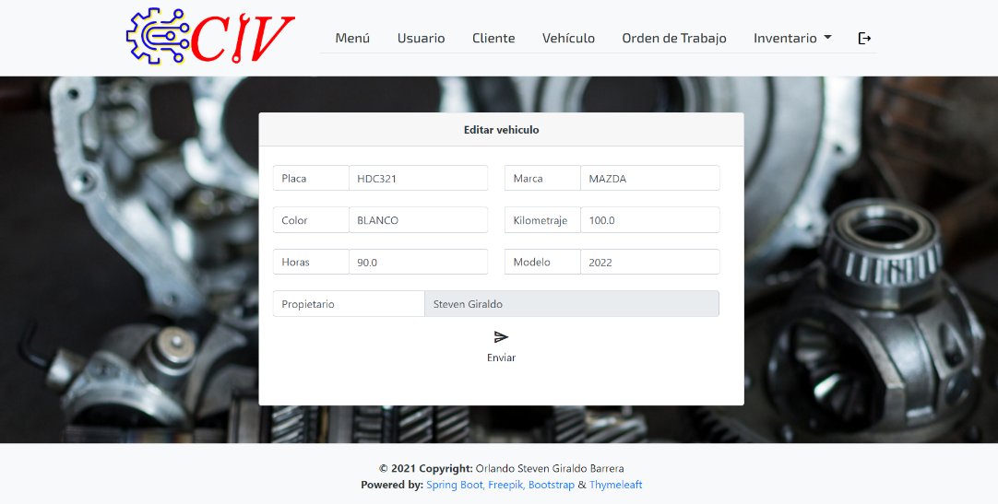*

Fuente: autor del proyecto

**1.5.2 Buscar vehículo**

Al seleccionar la casilla de búsqueda podemos escribir el nombre del propietario o el número de placa para buscar la información almacenada en la base de datos.

Ilustración 17. Interfaz gráfica administrativa: Búsqueda vehicular

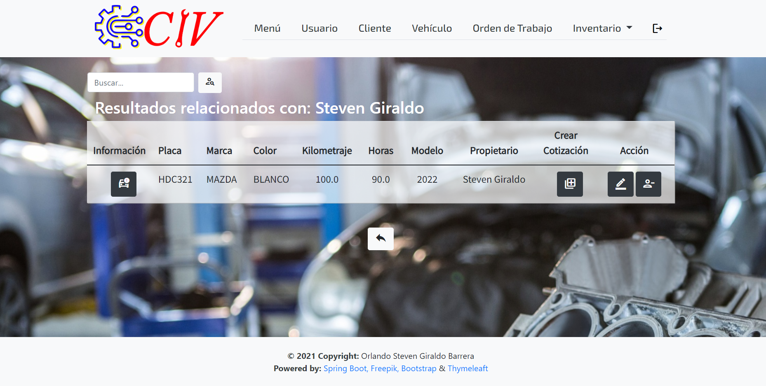

Fuente: autor del proyecto

**1.5.3 Eliminar vehículo**

Al seleccionar el icono de eliminación del vehículo saldrá una casilla confirmando si usted está seguro de la decisión, si es así se eliminará el vehículo con éxito.

Ilustración 18. Interfaz gráfica administrativa: Eliminar vehículo

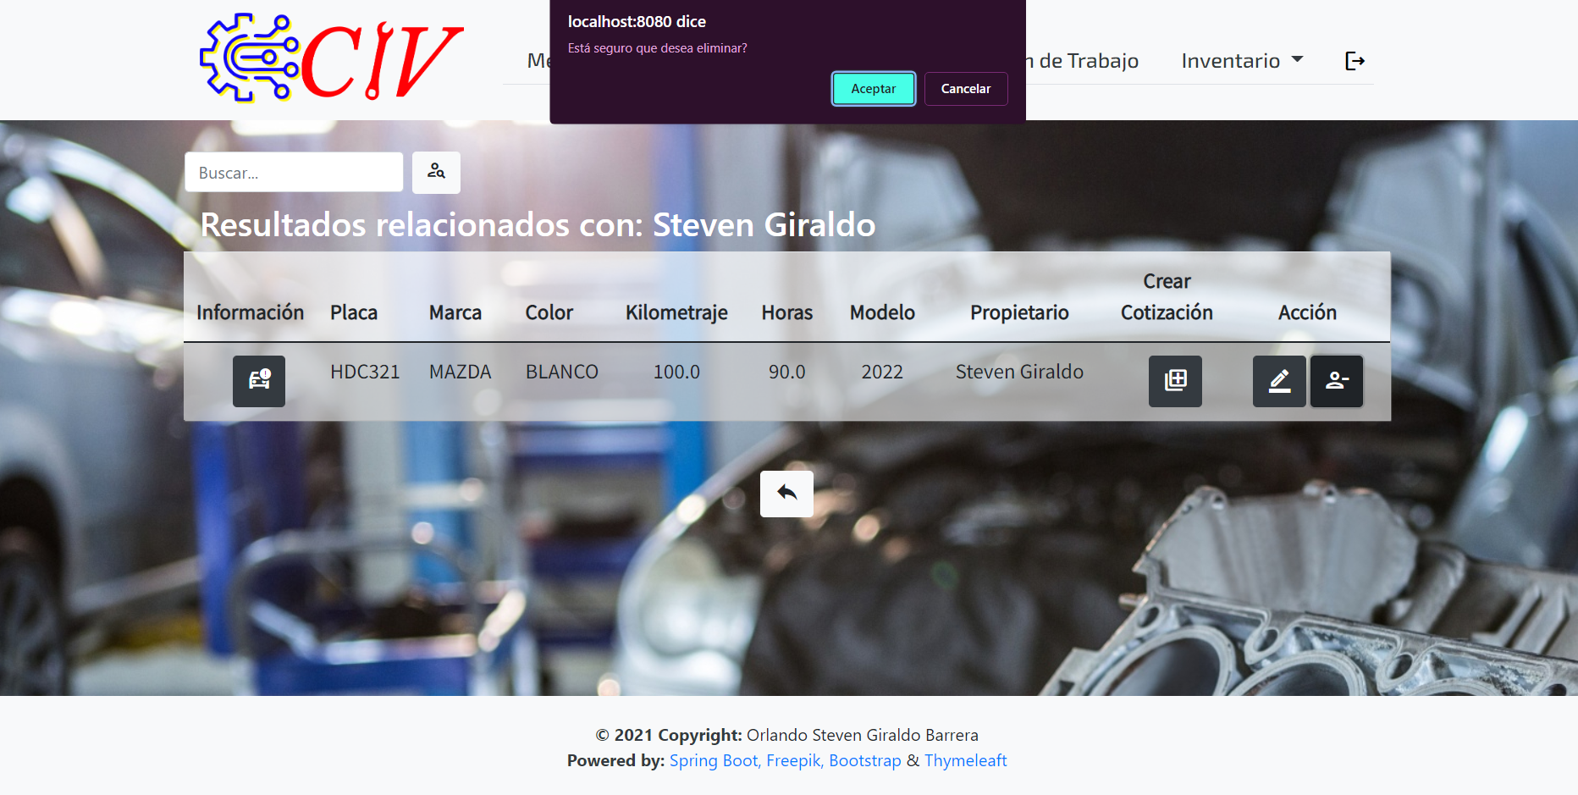

Fuente: autor del proyecto

**1.5.4 Crear cotizaciones**

En esta sección podemos se registran las cotizaciones junto con los posibles ítems de artículos y servicios que tenga dicha cotización.

Ilustración 19. Interfaz gráfica administrativa: Cotización de vehículo

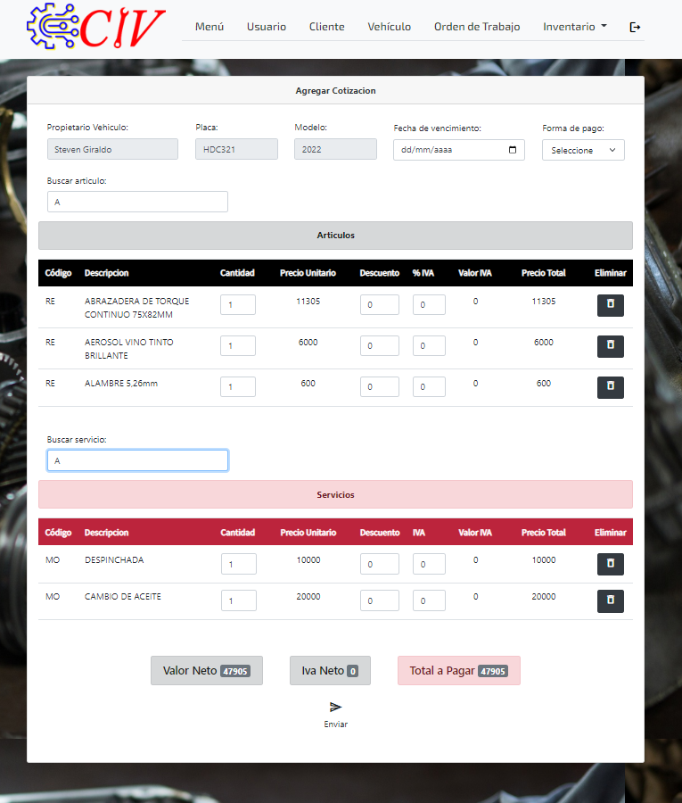

Fuente: autor del proyecto

**1.5.5 Detalle del vehículo**

En esta sección podemos observar los datos del vehículo, (1) editar las cotizaciones, (2) eliminar las cotizaciones, (3) detalle de las cotizaciones (4) enviar la orden de trabajo y (5) visualizar el historial vehicular.

Ilustración 20. Interfaz gráfica administrativa: Detalle del vehiculo

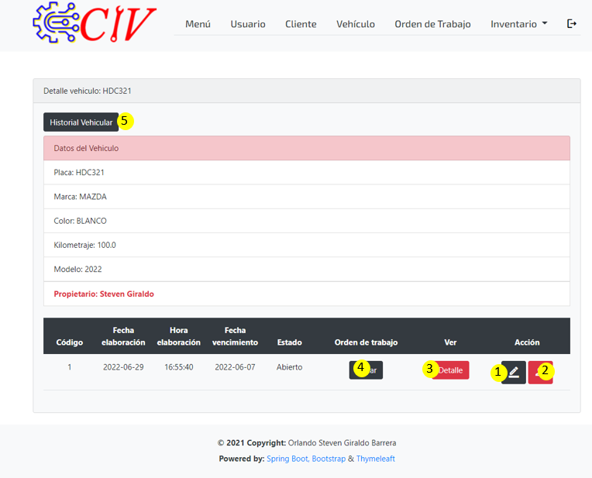

Fuente: autor del proyecto

**1.5.5.1 Editar cotización**

En esta sección podemos editar la cotización que realizamos previamente también podemos eliminar, agregar servicios y agregar artículos.

Ilustración 21. Interfaz gráfica administrativa: Editar Cotización

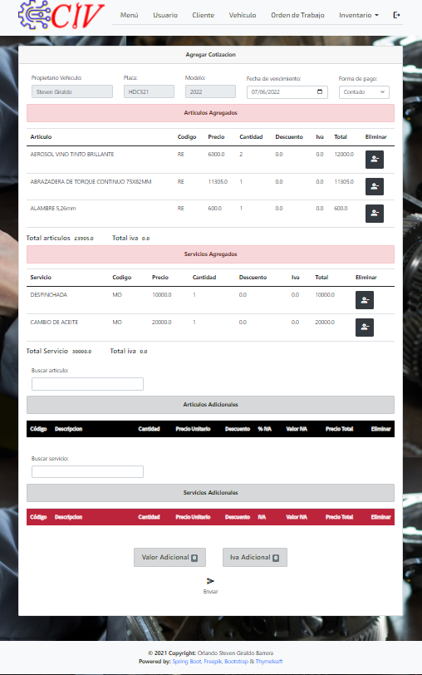

Fuente: autor del proyecto

**1.5.5.2 Eliminar cotización**

Al seleccionar el icono de eliminación de cotización saldrá una casilla confirmando si usted está seguro de la decisión, si es así se eliminará la cotización con éxito.

Ilustración 22. Interfaz eliminar cotización

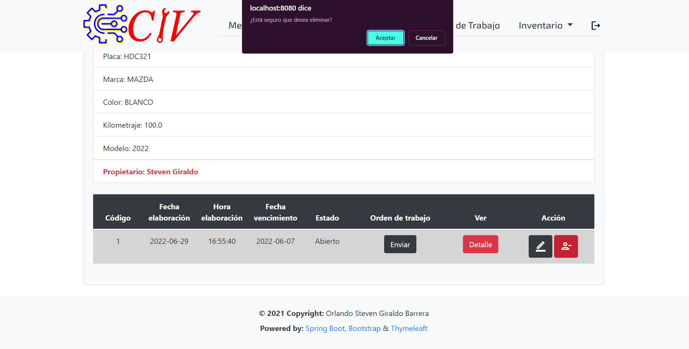

Fuente: autor del proyecto

**1.5.5.3 Detalle de la cotización**

Al seleccionar el icono detalle de la cotización se mostrará la cotización realizada previamente en un formato tipo factura.

Ilustración 23. Interfaz gráfica administrativa: Detalle cotización

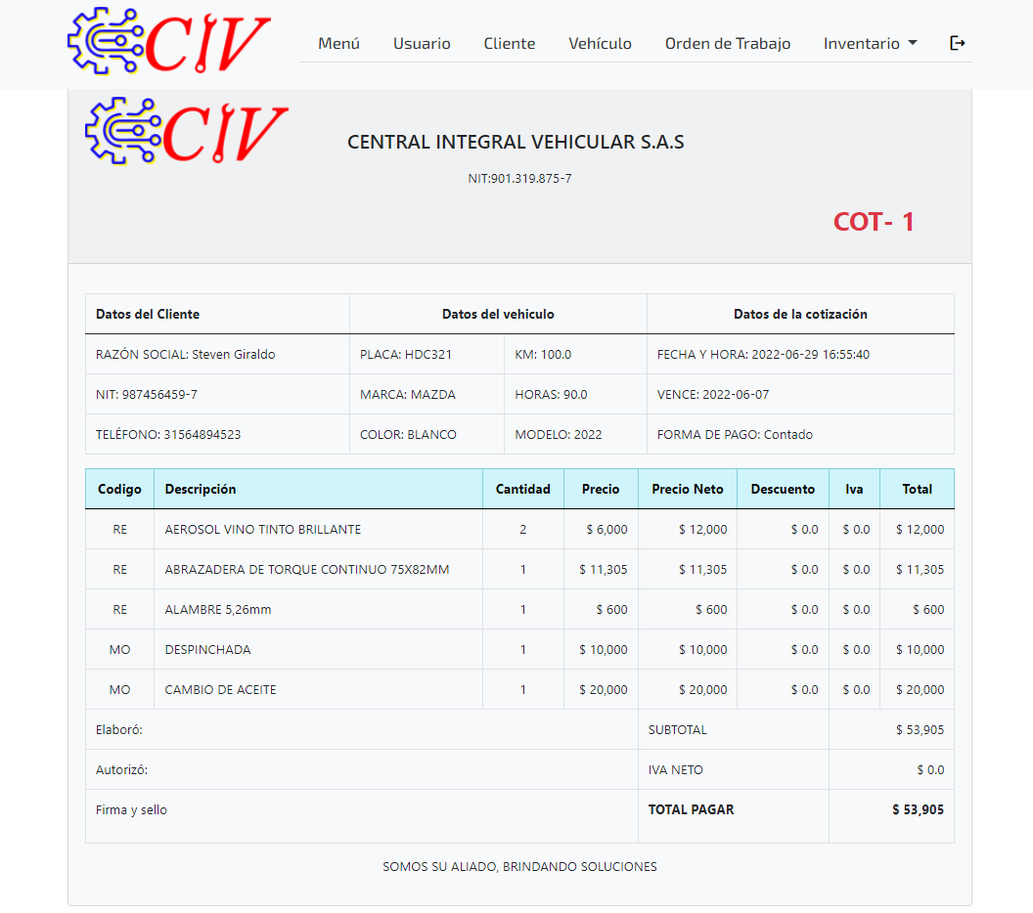

Fuente: autor del proyecto

**1.5.5.4 Orden de trabajo**

Al seleccionar el icono de orden de trabajo saldrá una casilla confirmando si usted está seguro de la decisión, si es así se enviará la cotización como orden de trabajo también se abrirá un formulario (ilustración 25) preguntando la fecha de salida del vehículo este campo es obligatorio.

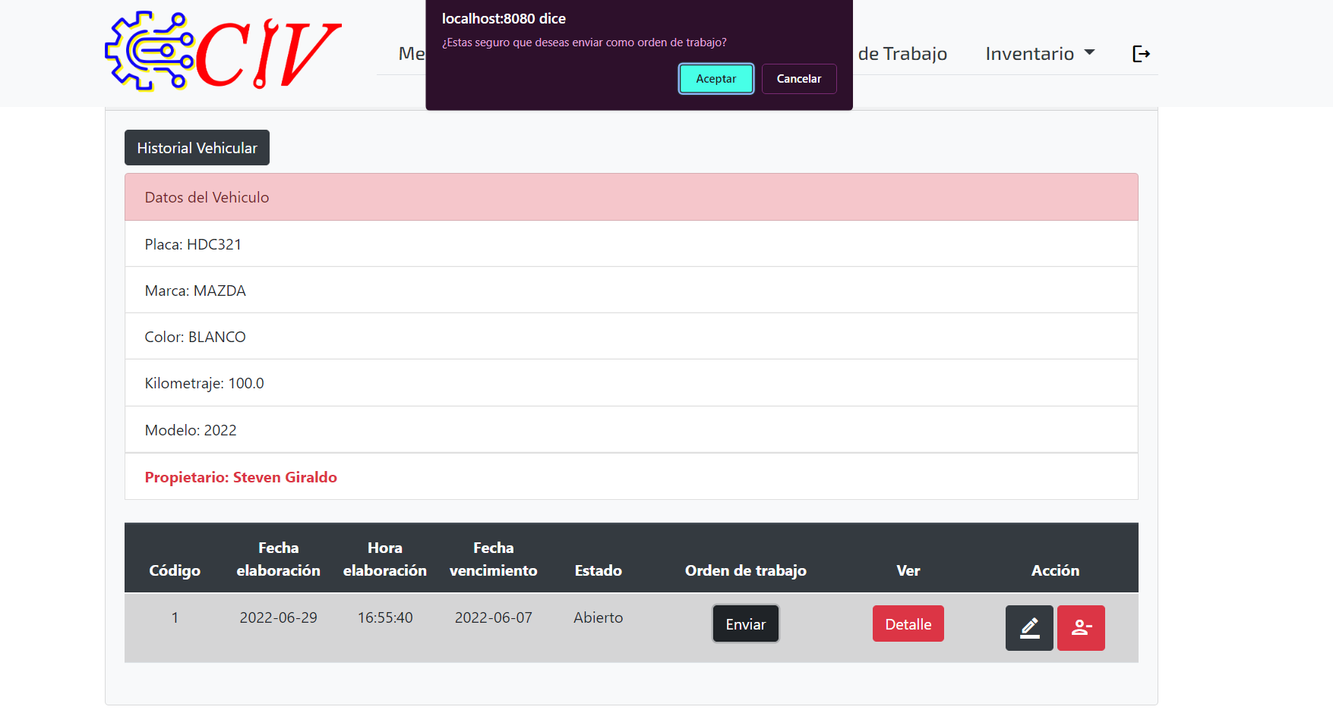

Ilustración 24. Interfaz gráfica administrativa: Confirmación de orden de trabajo

Fuente: autor del proyecto

Ilustración 25. Interfaz gráfica administrativa: Orden de trabajo

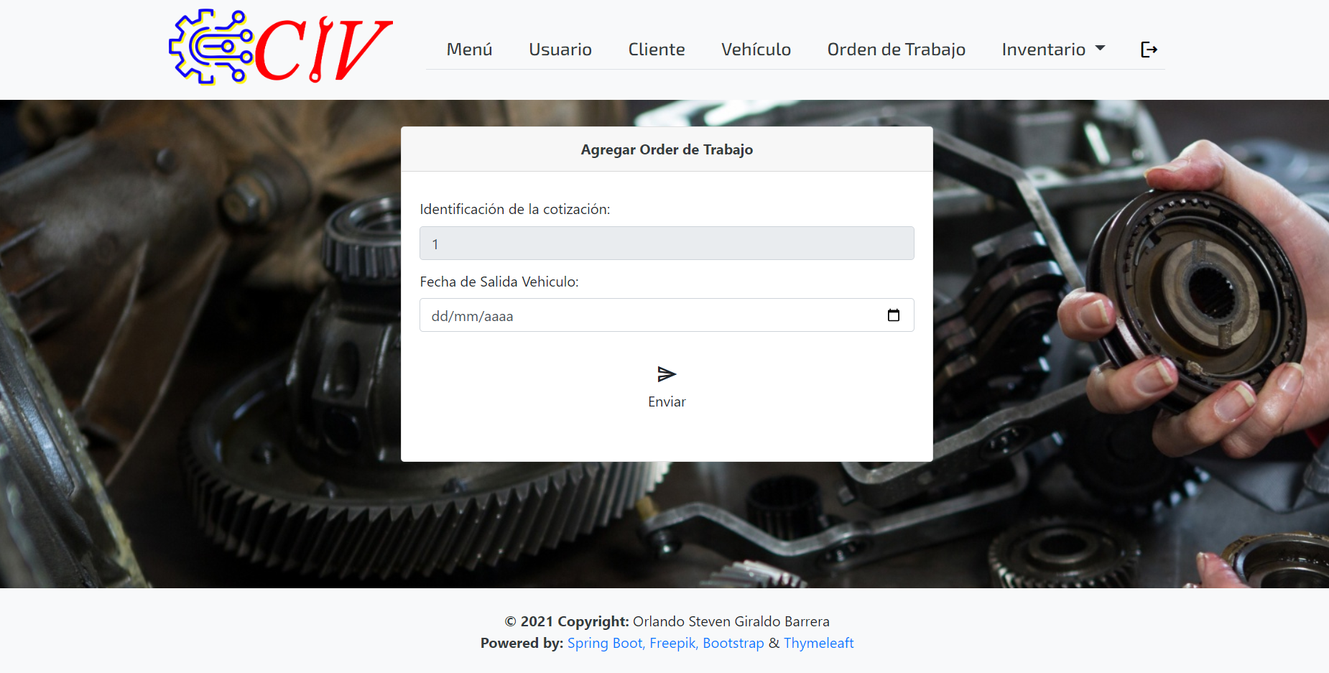

Fuente: autor del proyecto

**1.5.5.5 Historial vehicular**

En esta sección se muestra la información del cliente y todas ordenes de trabajo que están cerradas.

Ilustración 26. Interfaz gráfica administrativa: Historial vehicular

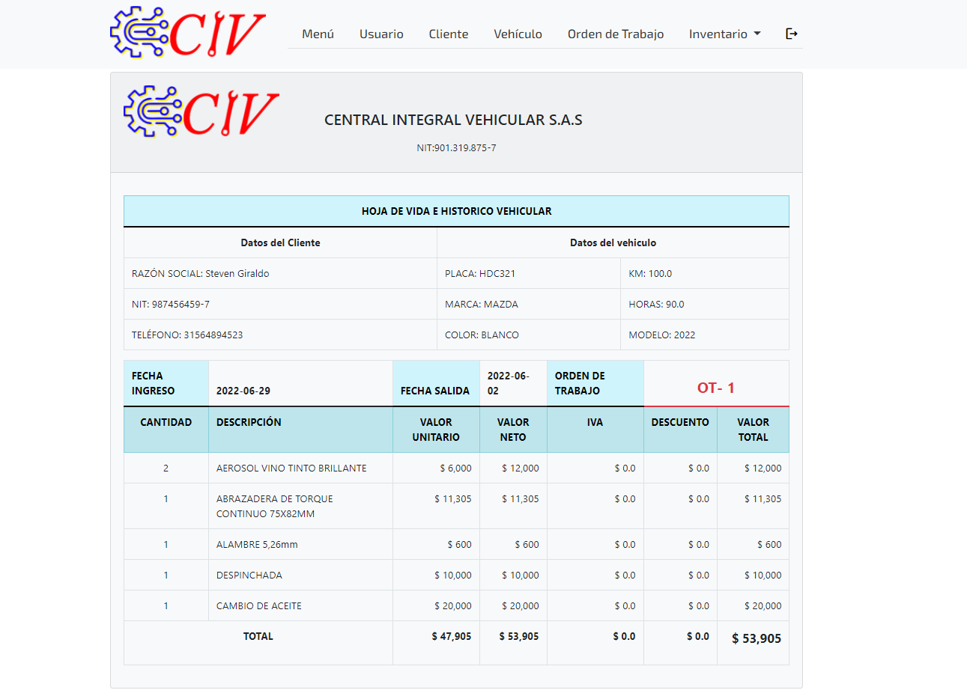

Fuente: autor del proyecto

**1.6 Administrar orden de trabajo**

Podemos acceder a administración orden de trabajo desde la barra de navegación en la sección llamada orden de trabajo (Ilustración 2) o desde el recuadro llamado administrar orden de trabajo, en esta interfaz podemos (1) editar, (2) eliminar, (3) cerrar orden de trabajo, (4) buscar y (5) Información, cuando una orden está cerrada solo se puede visualizar la información.

Ilustración 27. Interfaz gráfica administrativa: Orden de trabajo

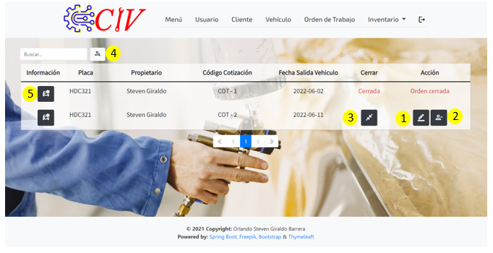

Fuente: autor del proyecto

**1.6.1 Editar orden de trabajo**

En esta sección podemos editar fecha de salida del vehículo de la orden de trabajo.

Ilustración 28. Interfaz gráfica administrativa: Editar orden de trabajo

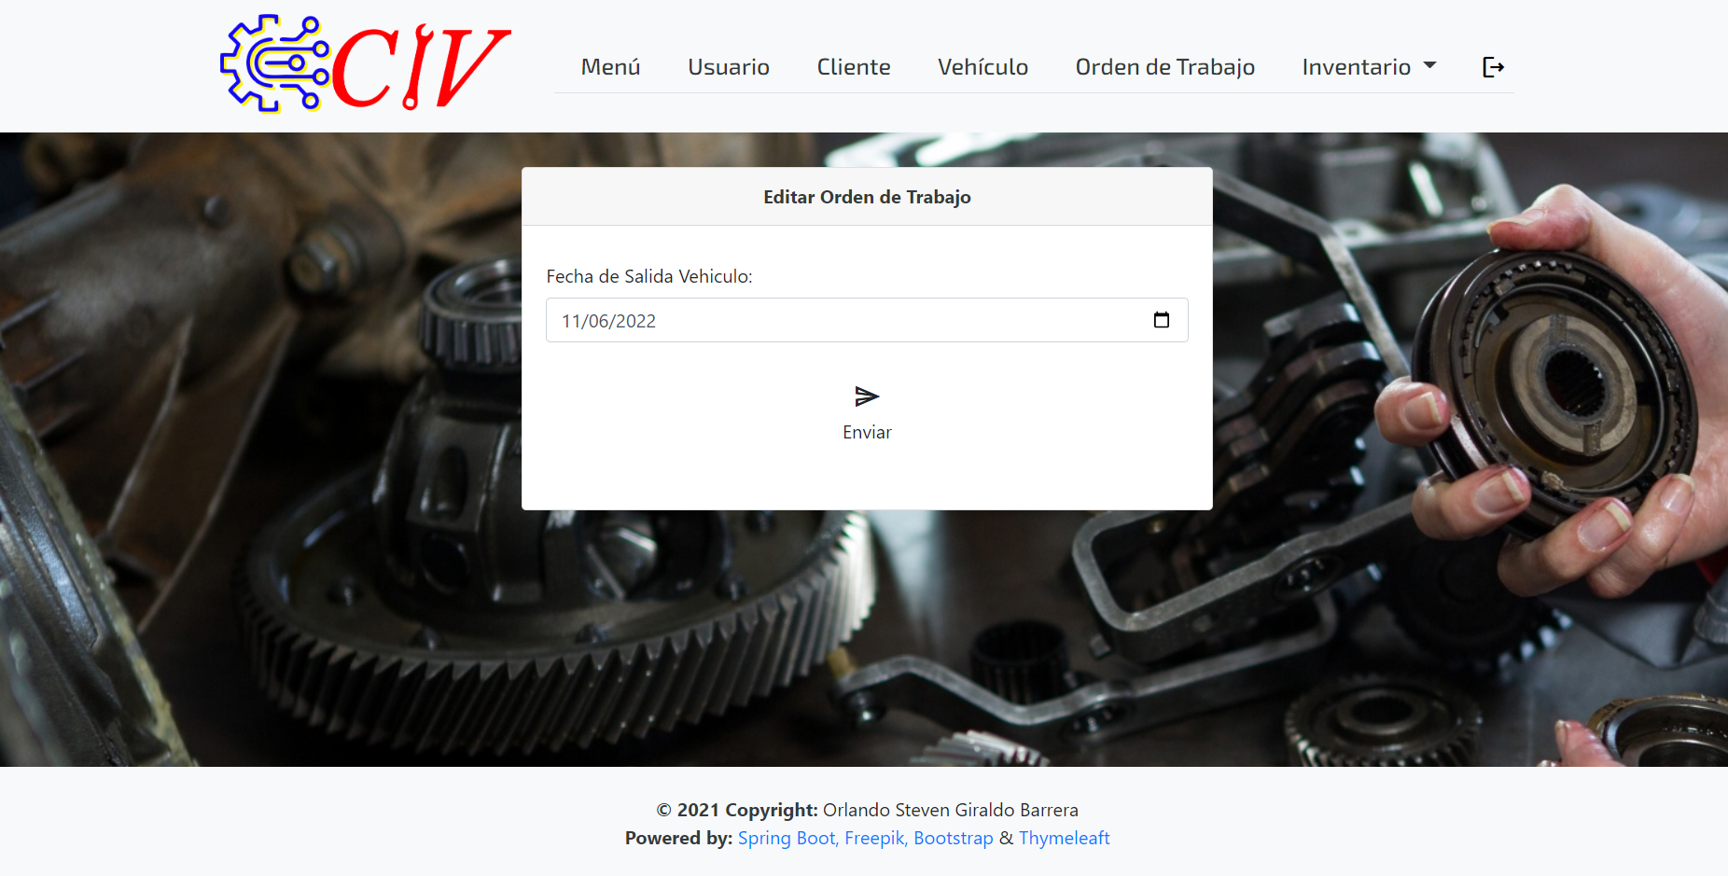

Fuente: autor del proyecto

**1.6.2 Eliminar orden de trabajo**

Al seleccionar el icono de eliminación de orden de trabajo saldrá una casilla confirmando si usted está seguro de la decisión, si es así se eliminará la orden de trabajo con éxito.

Ilustración 29. Interfaz gráfica administrativa: Confirmar eliminación orden de trabajo

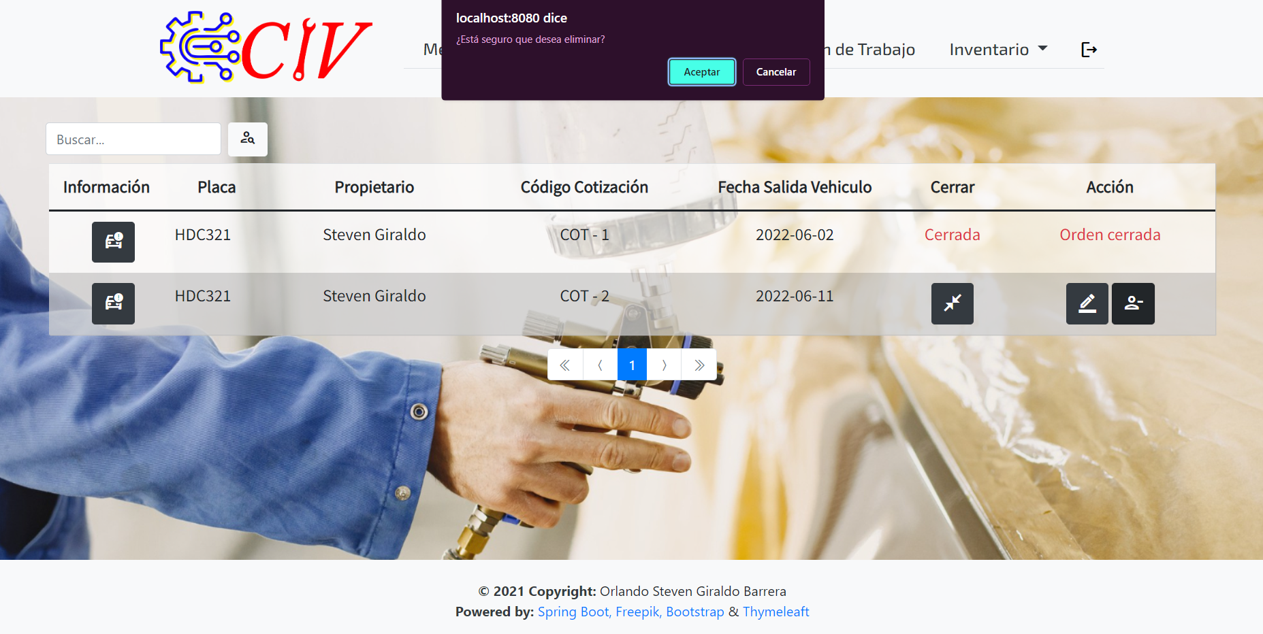

Fuente: autor del proyecto

**1.6.3 Cerrar orden de trabajo**

Al seleccionar el icono de cerrar orden de trabajo saldrá una casilla confirmando si usted está seguro de la decisión, si es así se cerrará la orden de trabajo.

Ilustración 30. Interfaz gráfica administrativa: Cerrar orden de trabajo

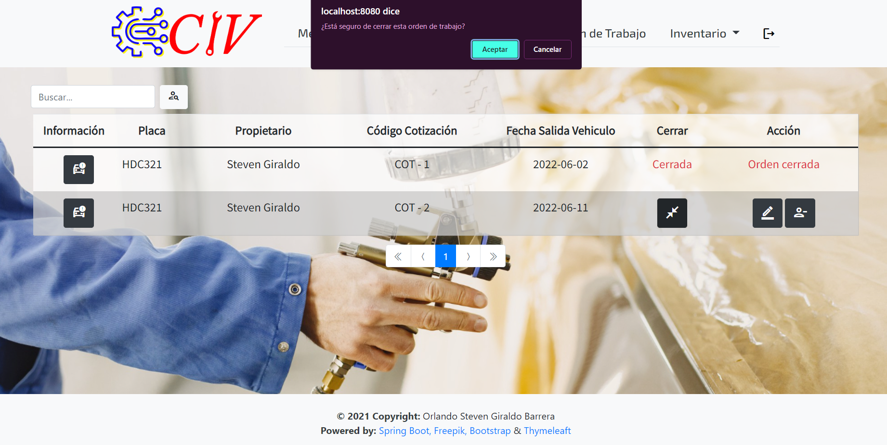

Fuente: autor del proyecto

**1.6.4 Buscar orden de trabajo**

Al seleccionar la casilla de búsqueda podemos escribir el nombre del cliente o el número de placa para buscar la información almacenada en la base de datos.

Ilustración 31. Interfaz gráfica administrativa: Buscar orden de trabajo.

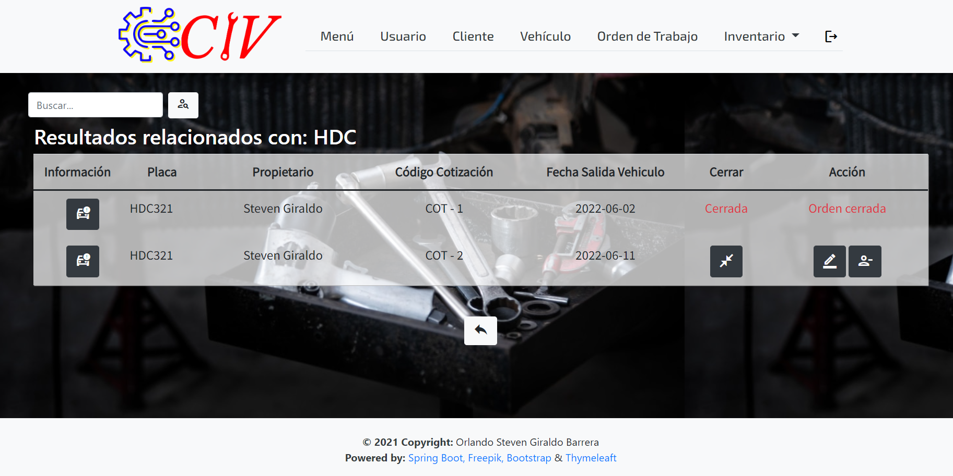

Fuente: autor del proyecto

**1.6.5 Detalle orden de trabajo**

En esta sección se muestra el detalle de la ordenes de trabajo.

Ilustración 32. Interfaz gráfica administrativa: Detalle de la orden de trabajo

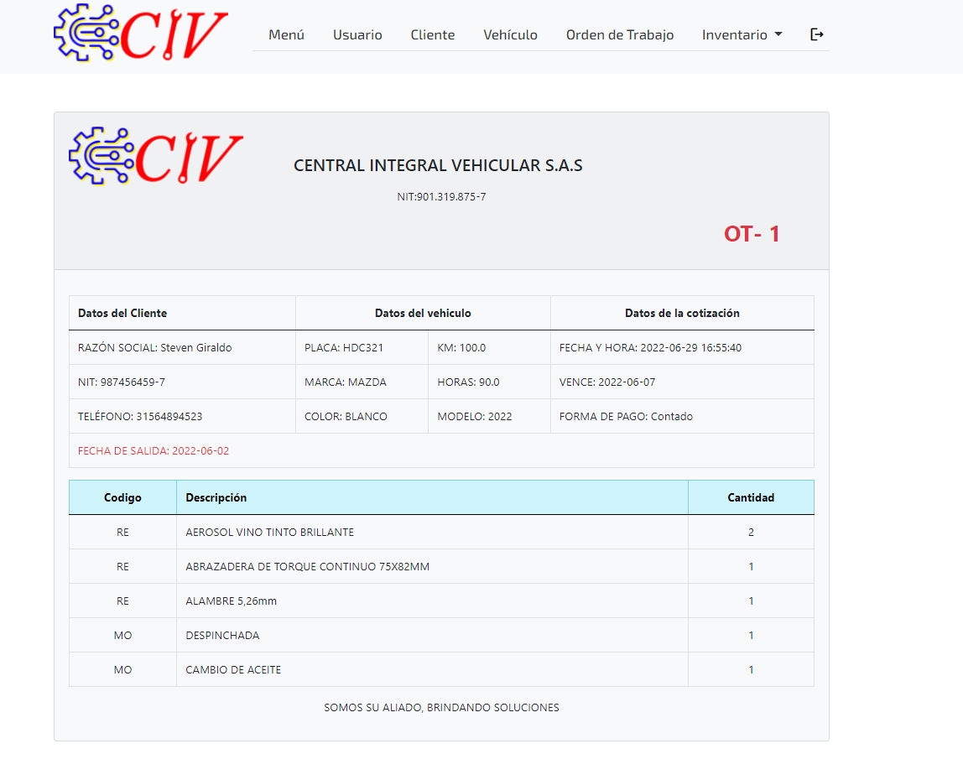

Fuente: autor del proyecto

**1.7 Gestión de herramientas**

Podemos acceder a la gestión de herramientas desde la barra de navegación en la sección llamada inventario-> herramientas (Ilustración 2) o desde el recuadro llamado administrar herramientas, en esta interfaz podemos (1) agregar herramientas, (2) editar herramientas, (3) eliminar herramientas y (4) buscar herramientas.

Ilustración 33. Interfaz gráfica administrativa: Aadministrar herramientas

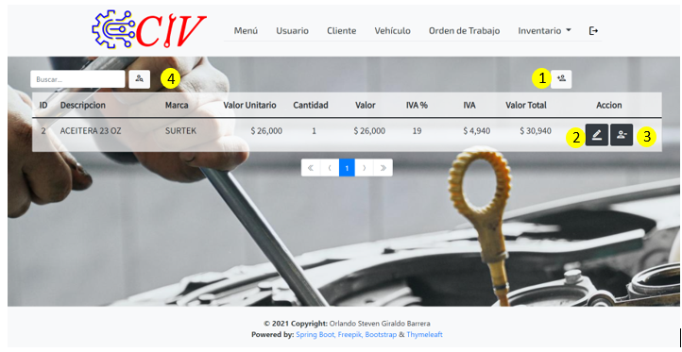

Fuente: autor del proyecto

**1.7.1 Agregar herramientas**

En esta sección el administrador puede agregar herramientas, asignarles la descripción, la marca, el valor unitario y la cantidad.

Ilustración 34. Interfaz gráfica administrativa: Añadir herramientas

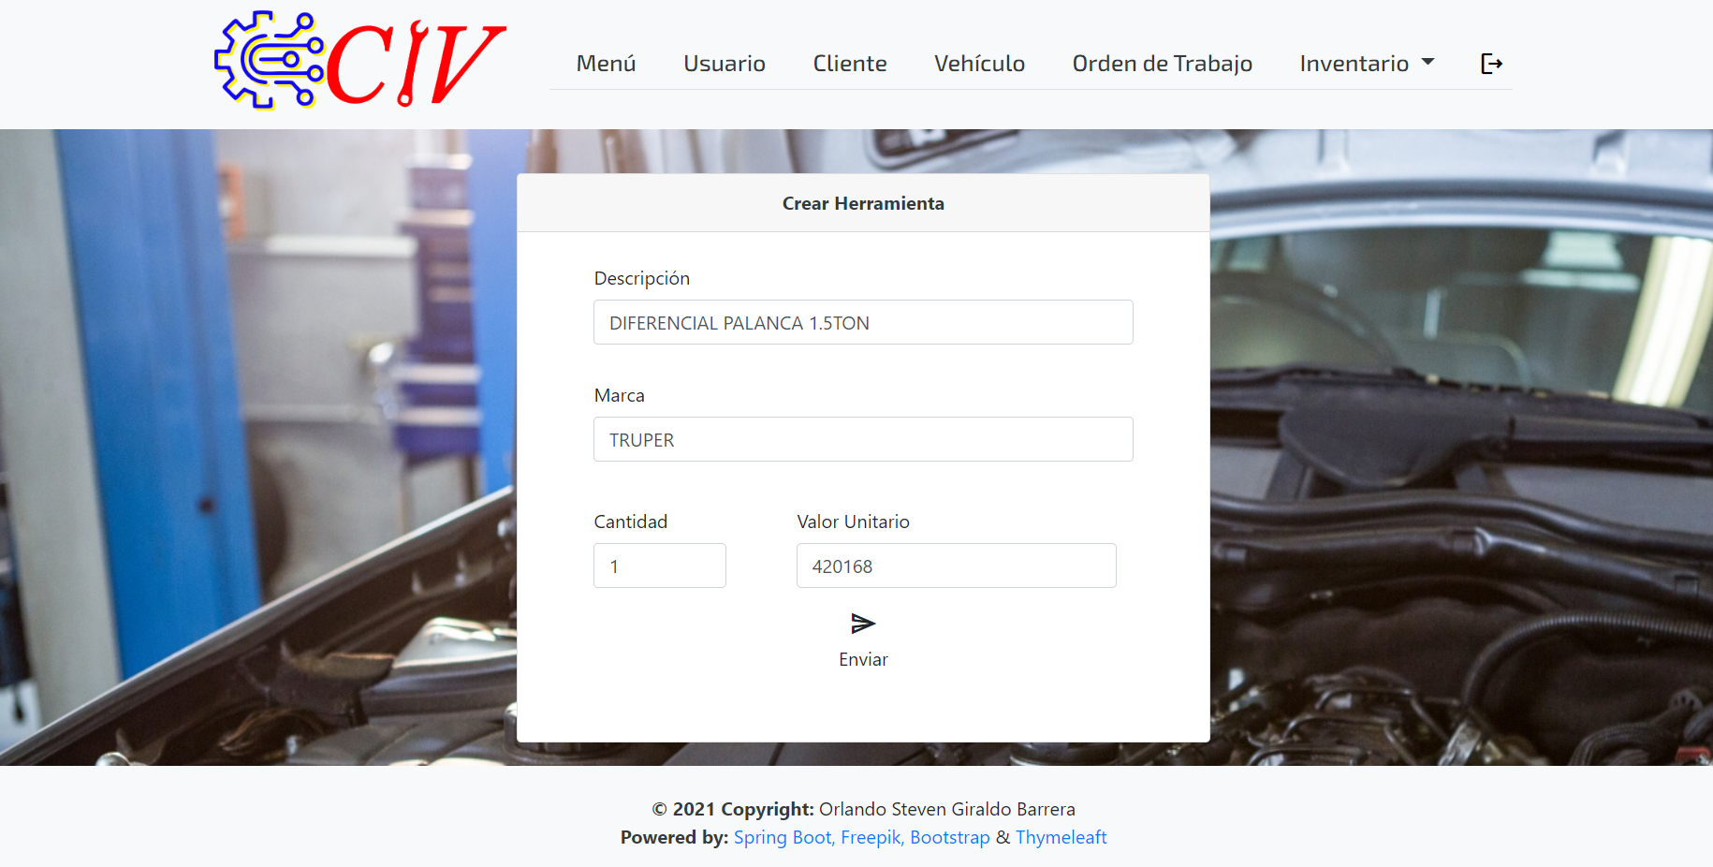

Fuente: autor del proyecto

**1.7.2 Editar herramientas**

En esta sección podemos editar los campos previamente llenados (Ilustración 34).

Ilustración 35. Interfaz gráfica administrativa: Editar herramientas

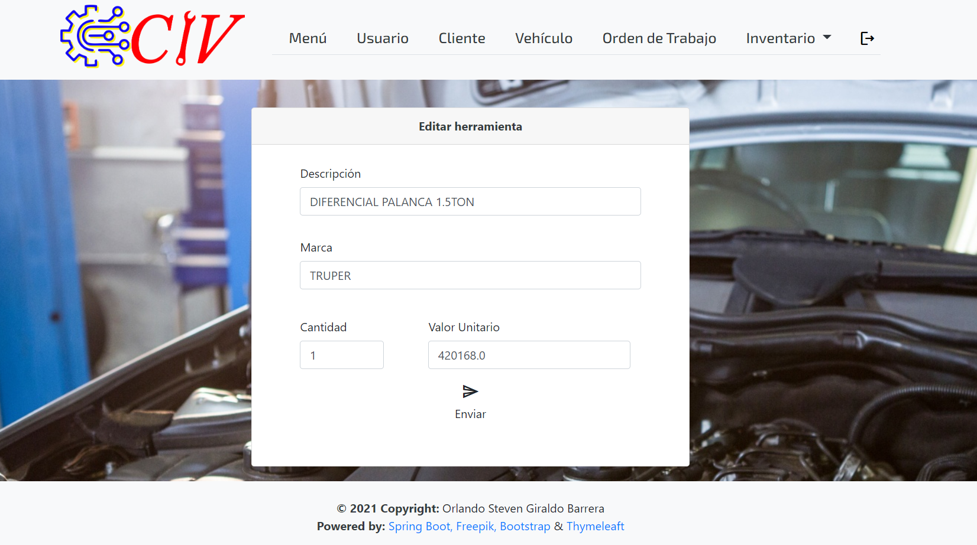

Fuente: autor del proyecto

**1.7.3 Eliminar herramientas**

Al seleccionar el icono de eliminar herramientas saldrá una casilla confirmando si usted está seguro de la decisión, si es así se eliminará la herramienta con éxito.

Ilustración 36. Interfaz gráfica administrativa: Eliminar herramienta

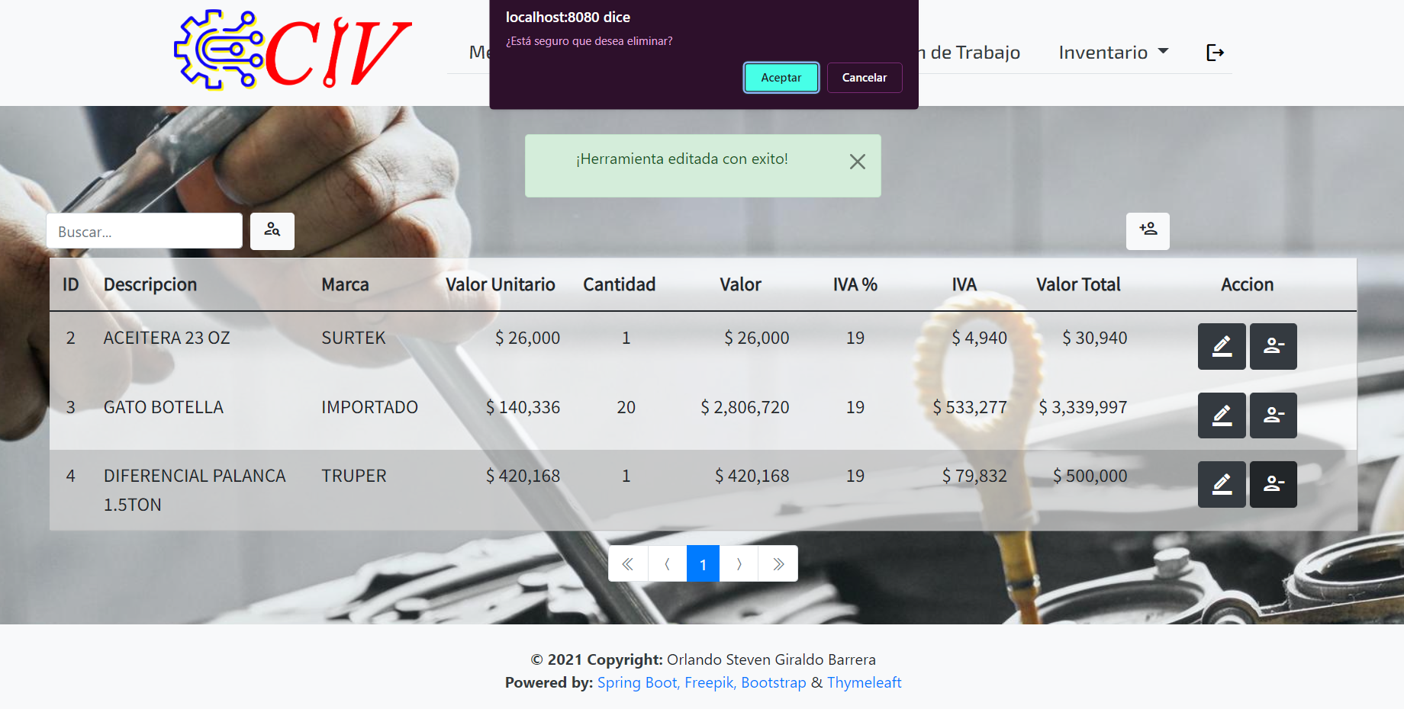

Fuente: autor del proyecto

**1.7.4 Buscar herramientas**

Al seleccionar la casilla de búsqueda podemos escribir la descripción o la marca para buscar la información almacenada en la base de datos.

Ilustración 37. Interfaz gráfica administrativa: Búsqueda herramientas

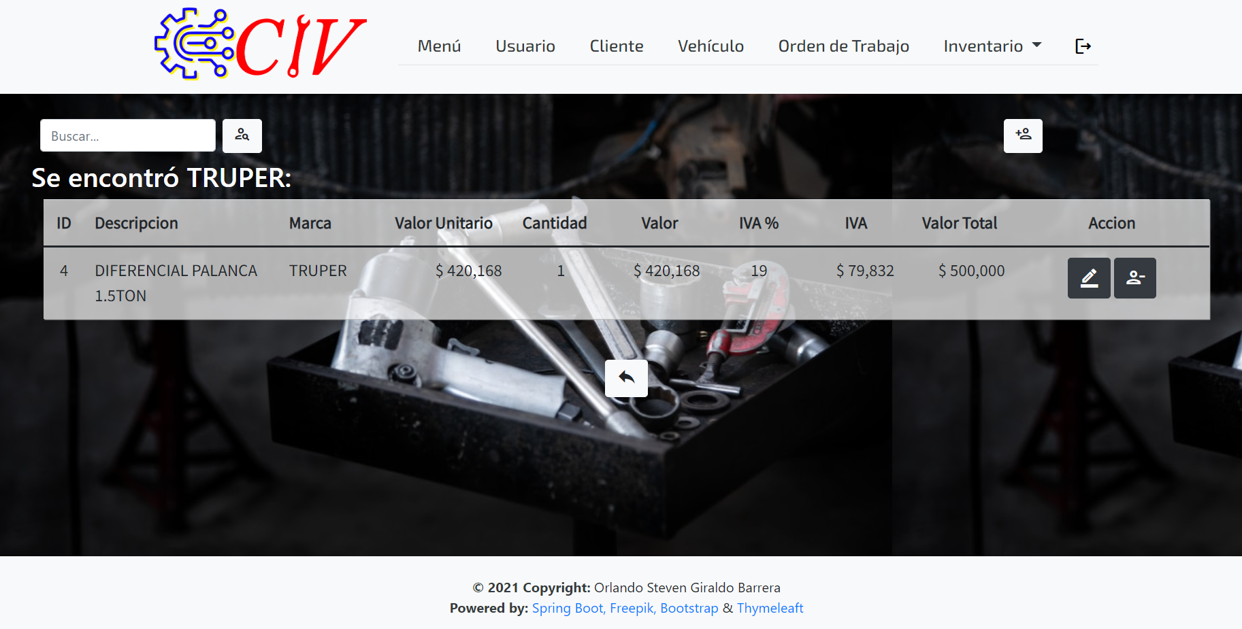

Fuente: autor del proyecto

**1.8 Gestionar artículos**

Podemos acceder a la gestión de artículos desde la barra de navegación en la sección llamada inventario->artículos (Ilustración 2) o desde el recuadro llamado administrar artículos, en esta interfaz podemos (1) agregar artículos, (2) editar artículos, (3) eliminar artículos, (4) buscar artículos, (5) entrada artículos y (6) salida artículos

Ilustración 38. Interfaz gráfica administrativa: Gestión de artículos

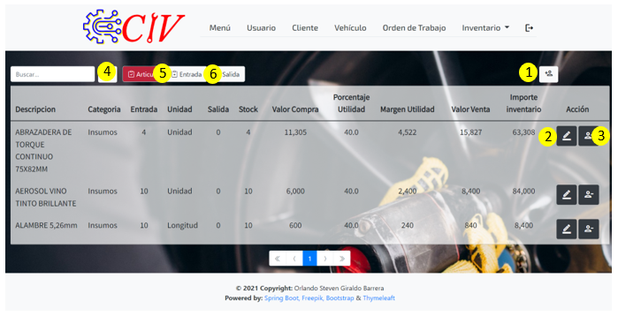

Fuente: autor del proyecto

**1.8.1 Agregar Artículos**

En esta sección el administrador puede agregar artículos, asignarles la descripción, la categoría, unidad de medida, precio de compra y el porcentaje de utilidad.

Ilustración 39. Interfaz gráfica administrativa: Agregar artículos

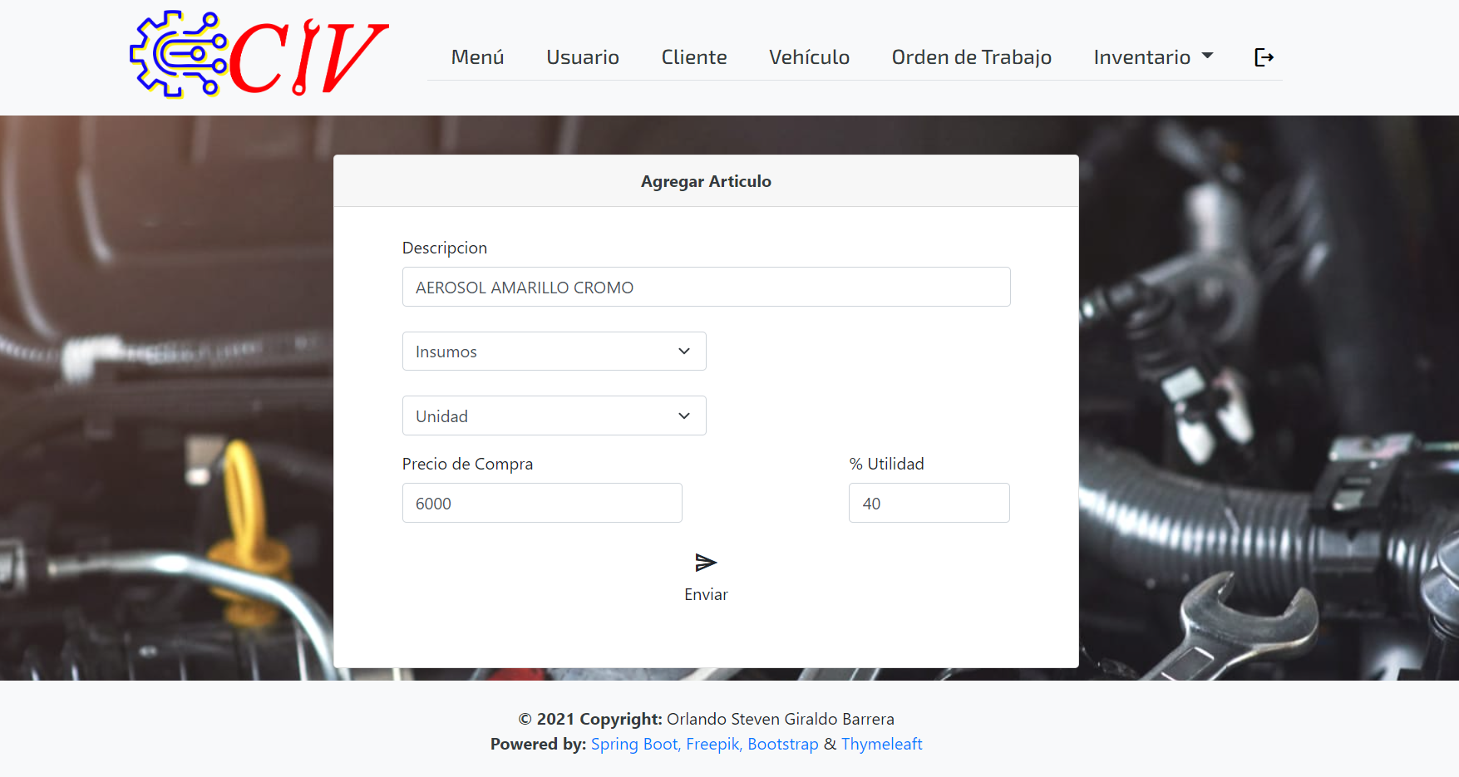

Fuente: autor del proyecto

**1.8.2 Editar Artículos**

En esta sección podemos editar los campos previamente llenados (Ilustración 39).

Ilustración 40. Interfaz gráfica administrativa: Editar articulo

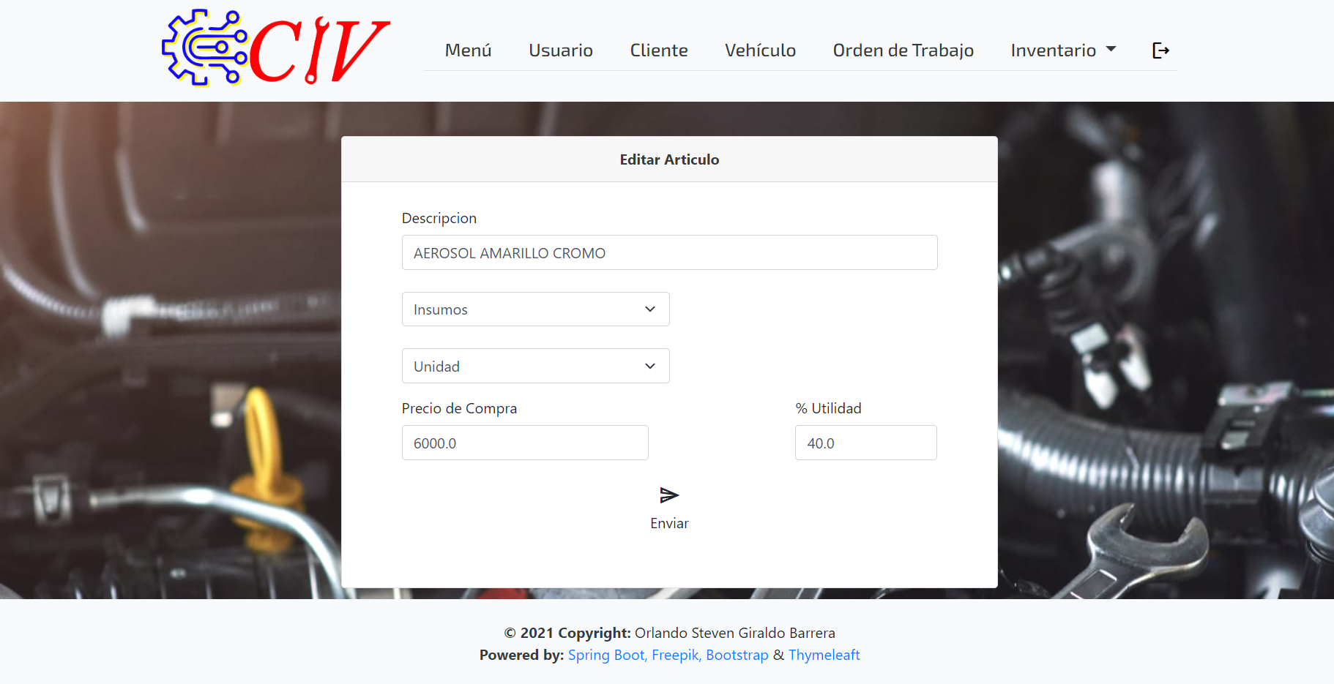

Fuente: autor del proyecto

**1.8.3 Eliminar Artículos**

Al seleccionar el icono de eliminar artículos saldrá una casilla confirmando si usted está seguro de la decisión, si es así se eliminará el articulo con éxito.

Ilustración 41. Interfaz gráfica administrativa: Eliminar articulo

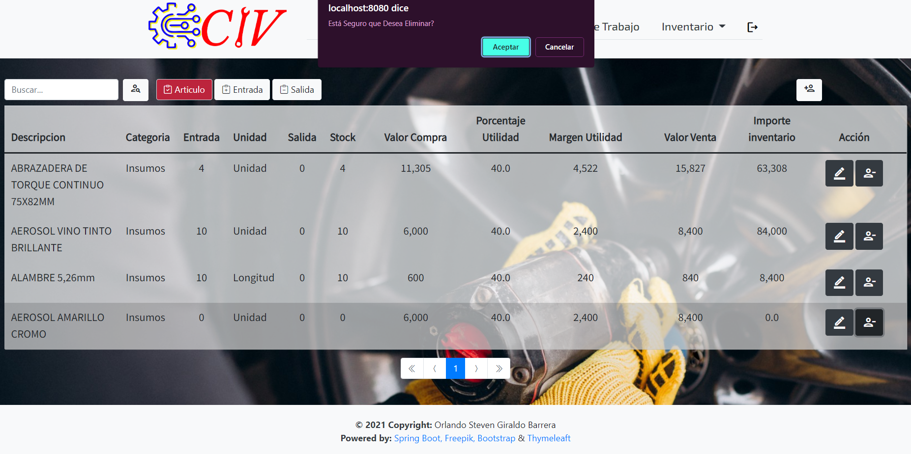

Fuente: autor del proyecto

**1.8.4 Buscar Artículos**

Al seleccionar la casilla de búsqueda podemos escribir la descripción o categoría para buscar la información almacenada en la base de datos.

Ilustración 42. Interfaz gráfica administrativa: Búsqueda de artículos

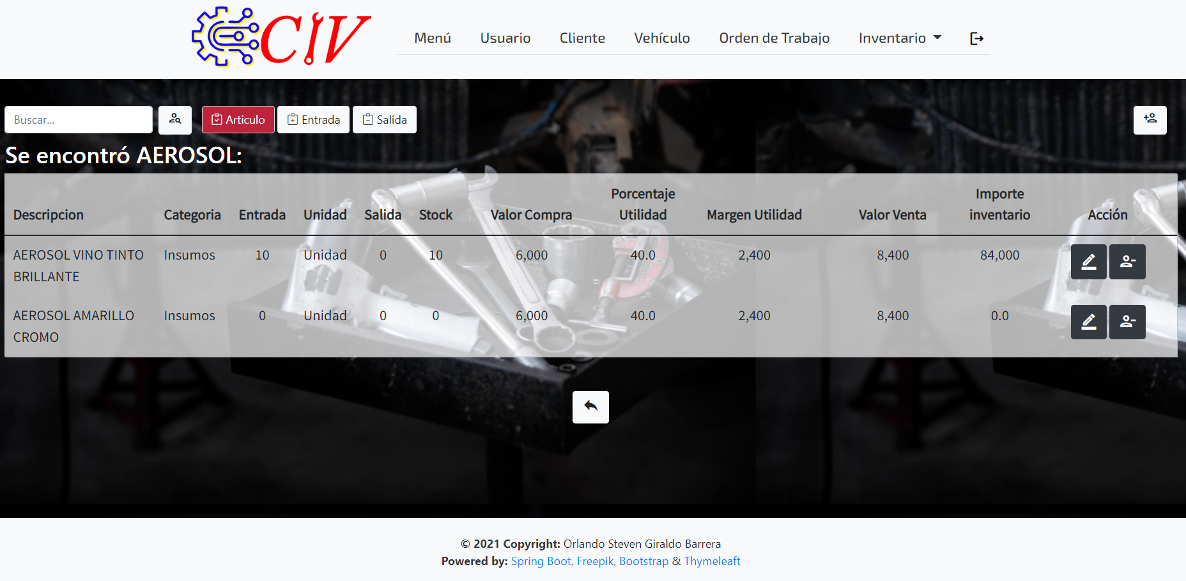

Fuente: autor del proyecto

**1.8.4 Entrada Artículos**

En esta interfaz podemos visualizar la información de las entradas anteriores y (1) agregamos la entrada de los artículos.

Ilustración 43. Interfaz gráfica administrativa: Gestionar entrada de articulo

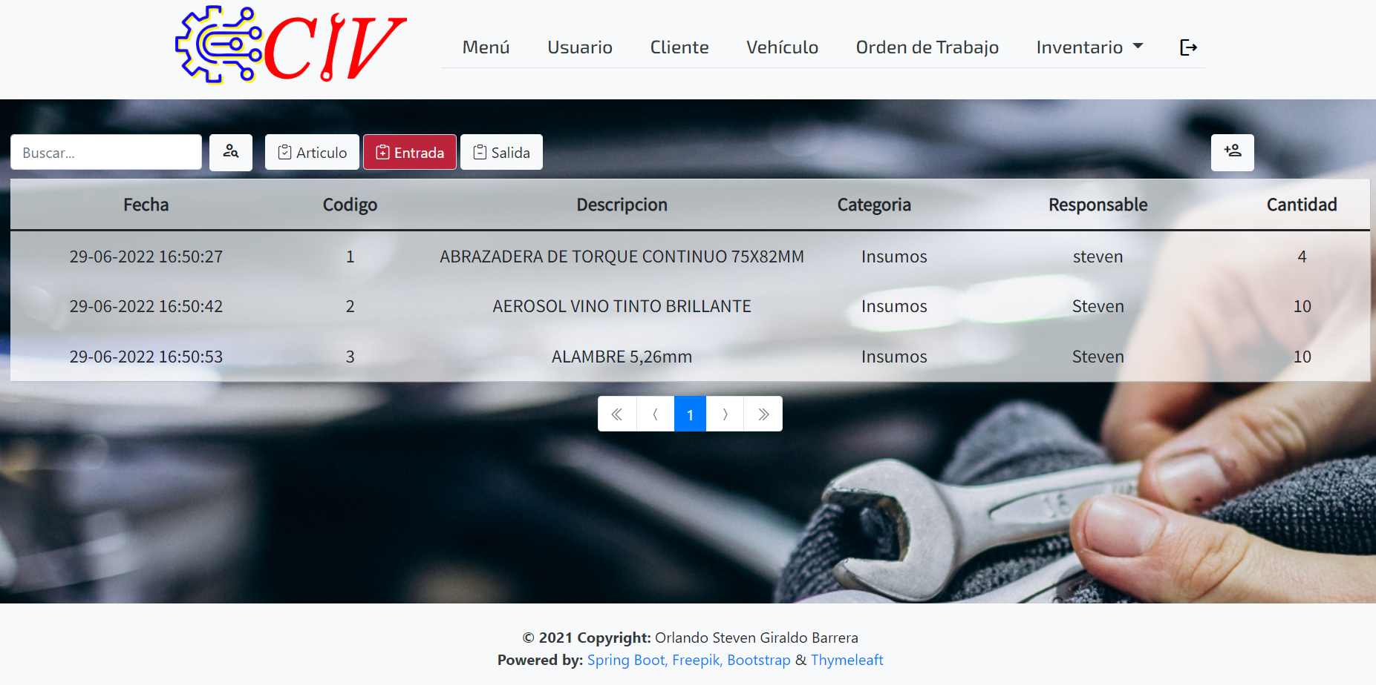

1

Fuente: autor del proyecto

**1.8.4.1 Agregar entrada de artículos.**

En esta sección seleccionamos el artículo, el responsable y la cantidad de artículos que entraran.

Ilustración 44. Interfaz gráfica administrativa: Agregar la entrada del articulo

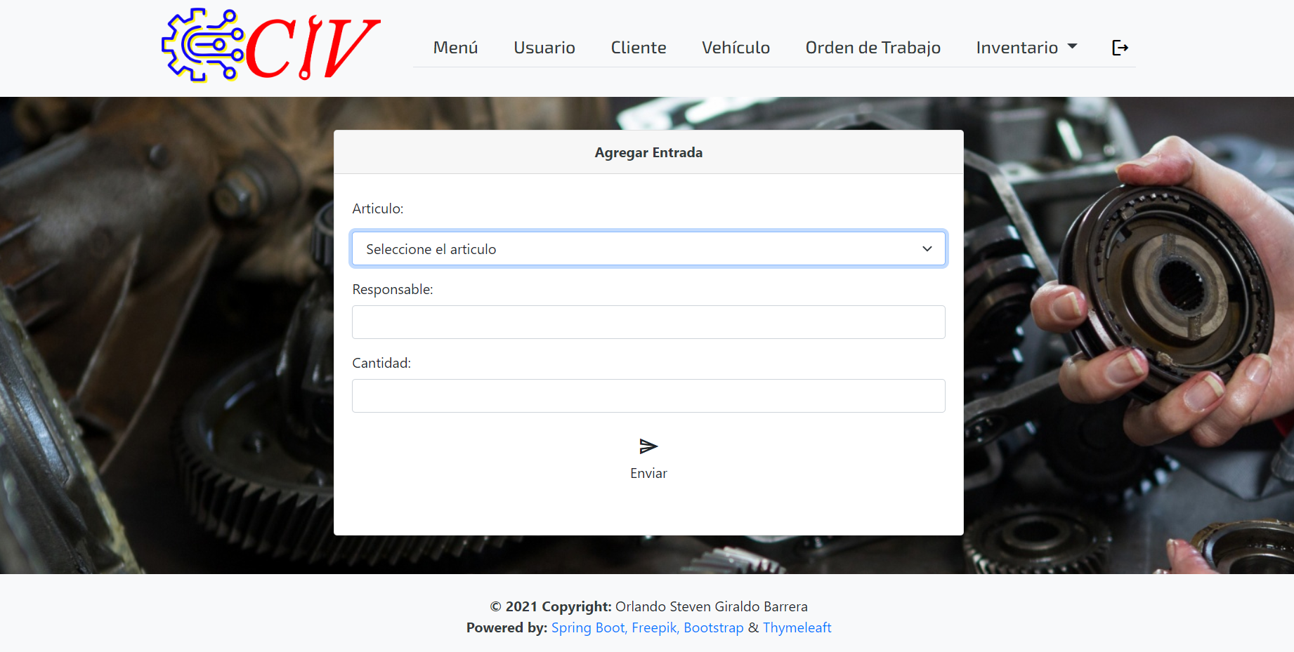

Fuente: autor del proyecto

**1.8.5 Salida Artículos**

En esta interfaz podemos visualizar la información de las salidas anteriores y (1) añadimos la salida de los artículos.

Ilustración 45. Interfaz gráfica administrativa: Salida de artículos

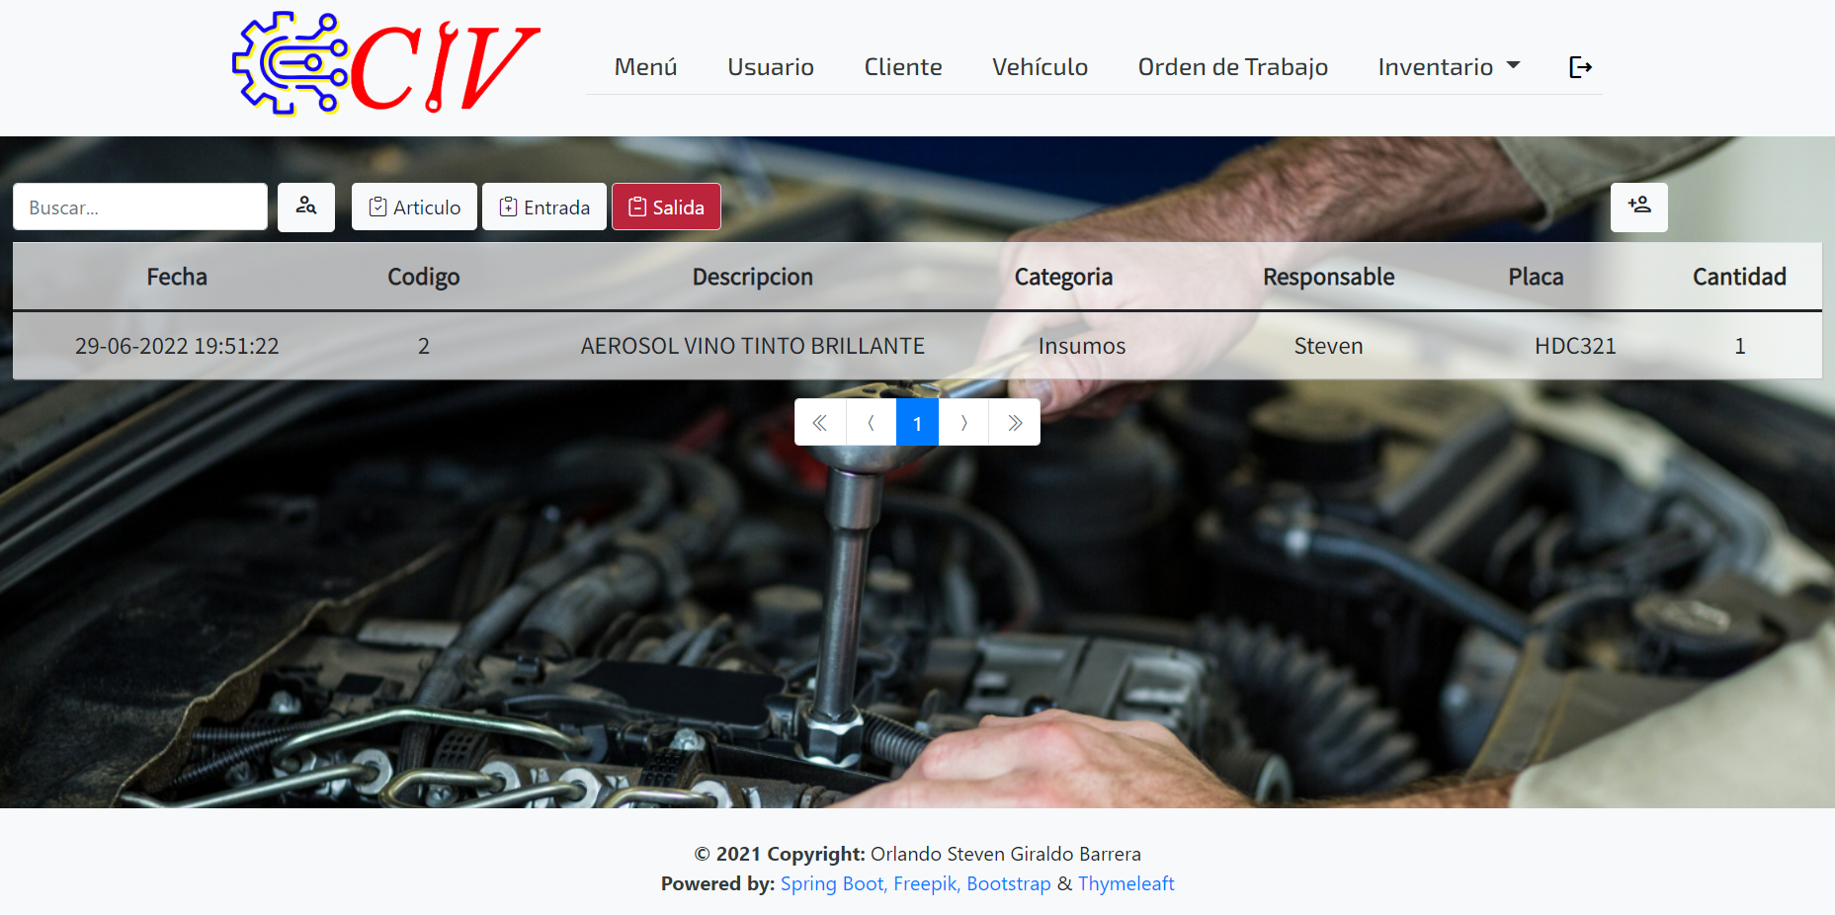

1

Fuente: autor del proyecto

**1.8.5.1 añadir salida de los artículos**

En esta sección seleccionamos el artículo, el vehículo en el que se gastó, la cantidad de artículos que se gastaron y el responsable.

Ilustración 46. Interfaz gráfica administrativa: Crear salida de articulo

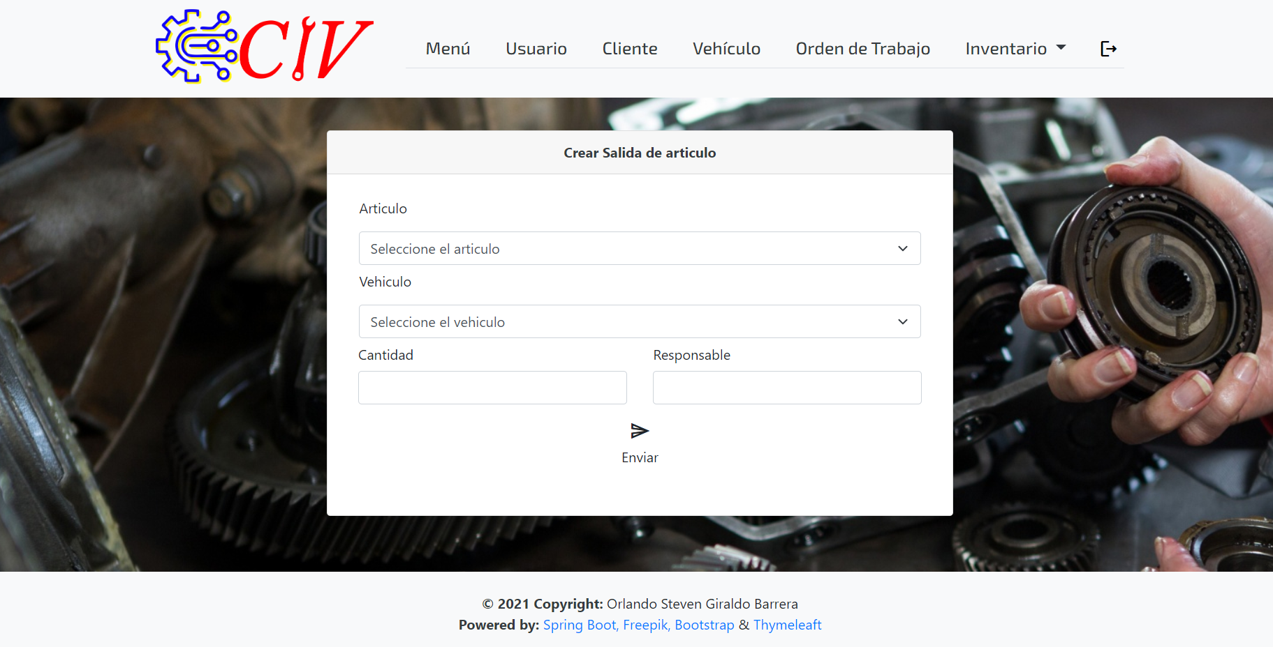

Fuente: autor del proyecto

**1.9 Gestionar servicios**

Podemos acceder a la gestión de servicios desde la barra de navegación en la sección llamada inventario-> servicios (Ilustración 2) o desde el recuadro llamado administrar servicios, en esta interfaz podemos (1) agregar servicios, (2) editar servicios, (3) eliminar servicios y (4) buscar servicios.

Ilustración 47. . Interfaz gráfica administrativa: Administrar servicios

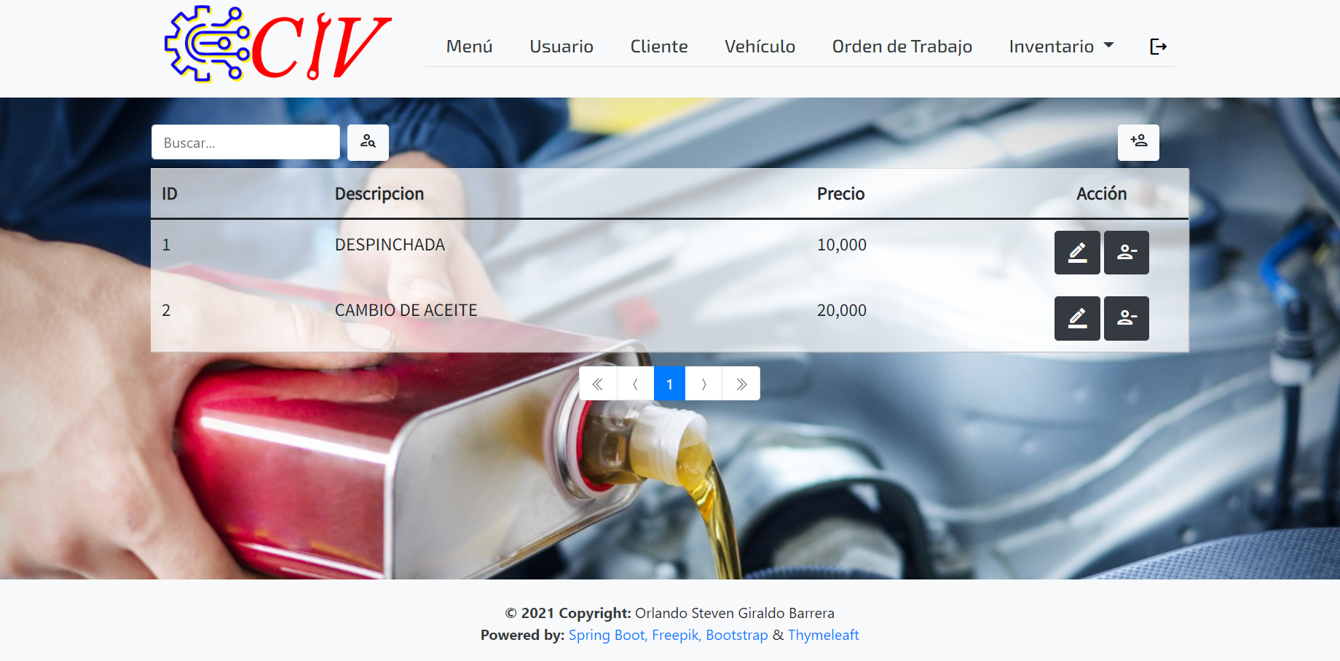

4

3

2

1

Fuente: autor del proyecto

**1.9.1 Agregar servicios**

En esta sección el administrador puede agregar servicios, asignarles la descripción y el precio.

Ilustración 48. Interfaz gráfica administrativa: Agregar servicio

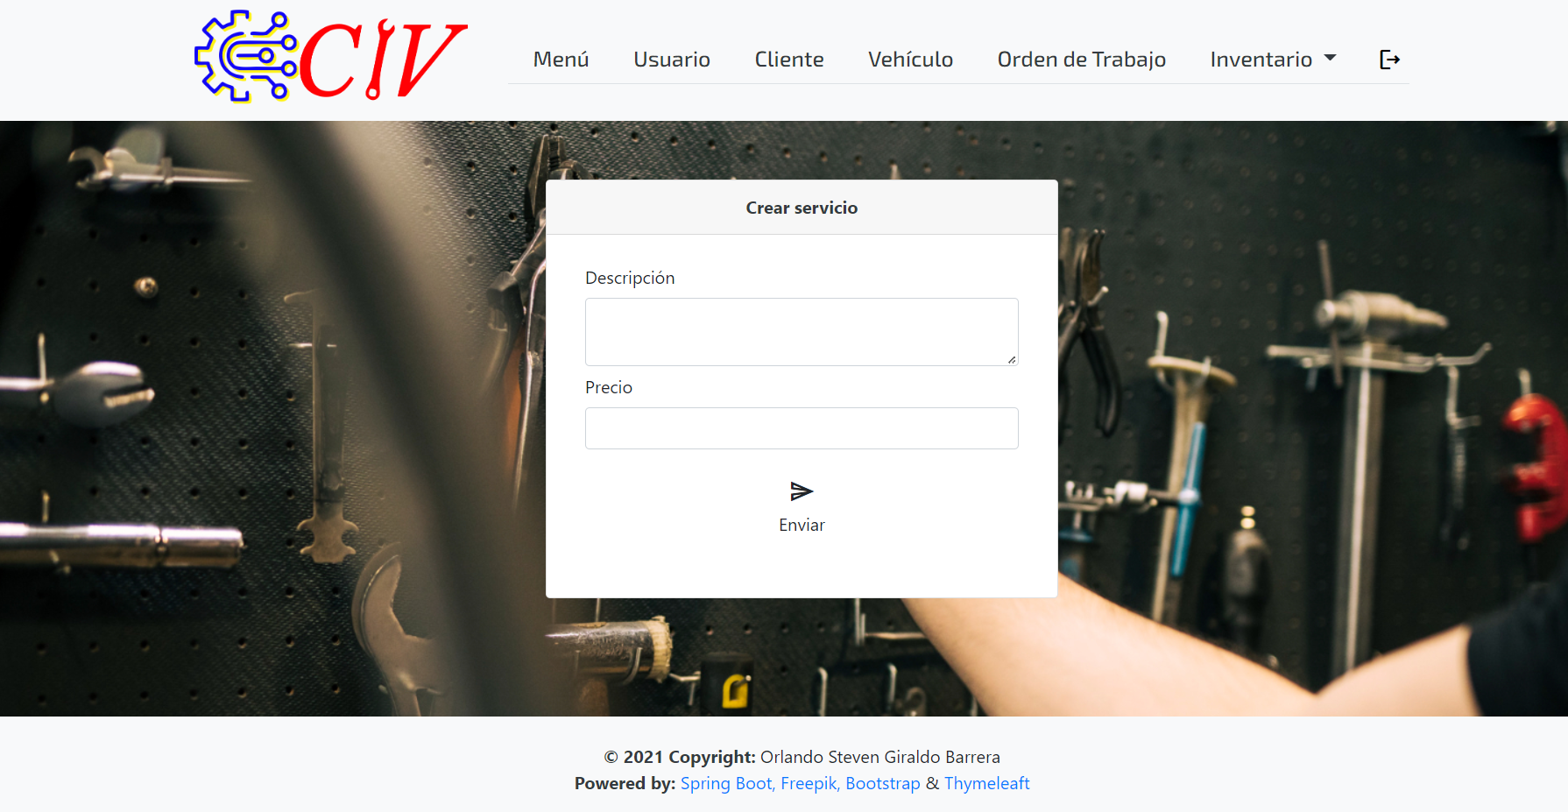

Fuente: autor del proyecto

**1.9.2 Editar servicios**

En esta sección podemos editar los campos previamente llenados (Ilustración 48).

Ilustración 49.. Interfaz gráfica administrativa: Editar servicio

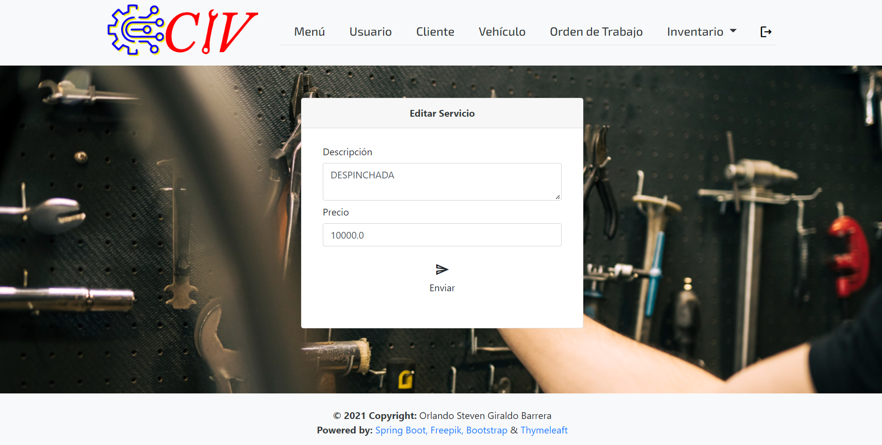

Fuente: autor del proyecto

**1.9.3 Eliminar servicios**

Al seleccionar el icono de eliminar servicios saldrá una casilla confirmando si usted está seguro de la decisión, si es así se eliminará el servicio con éxito.

Ilustración 50 . Interfaz gráfica administrativa: Confirmación de eliminación

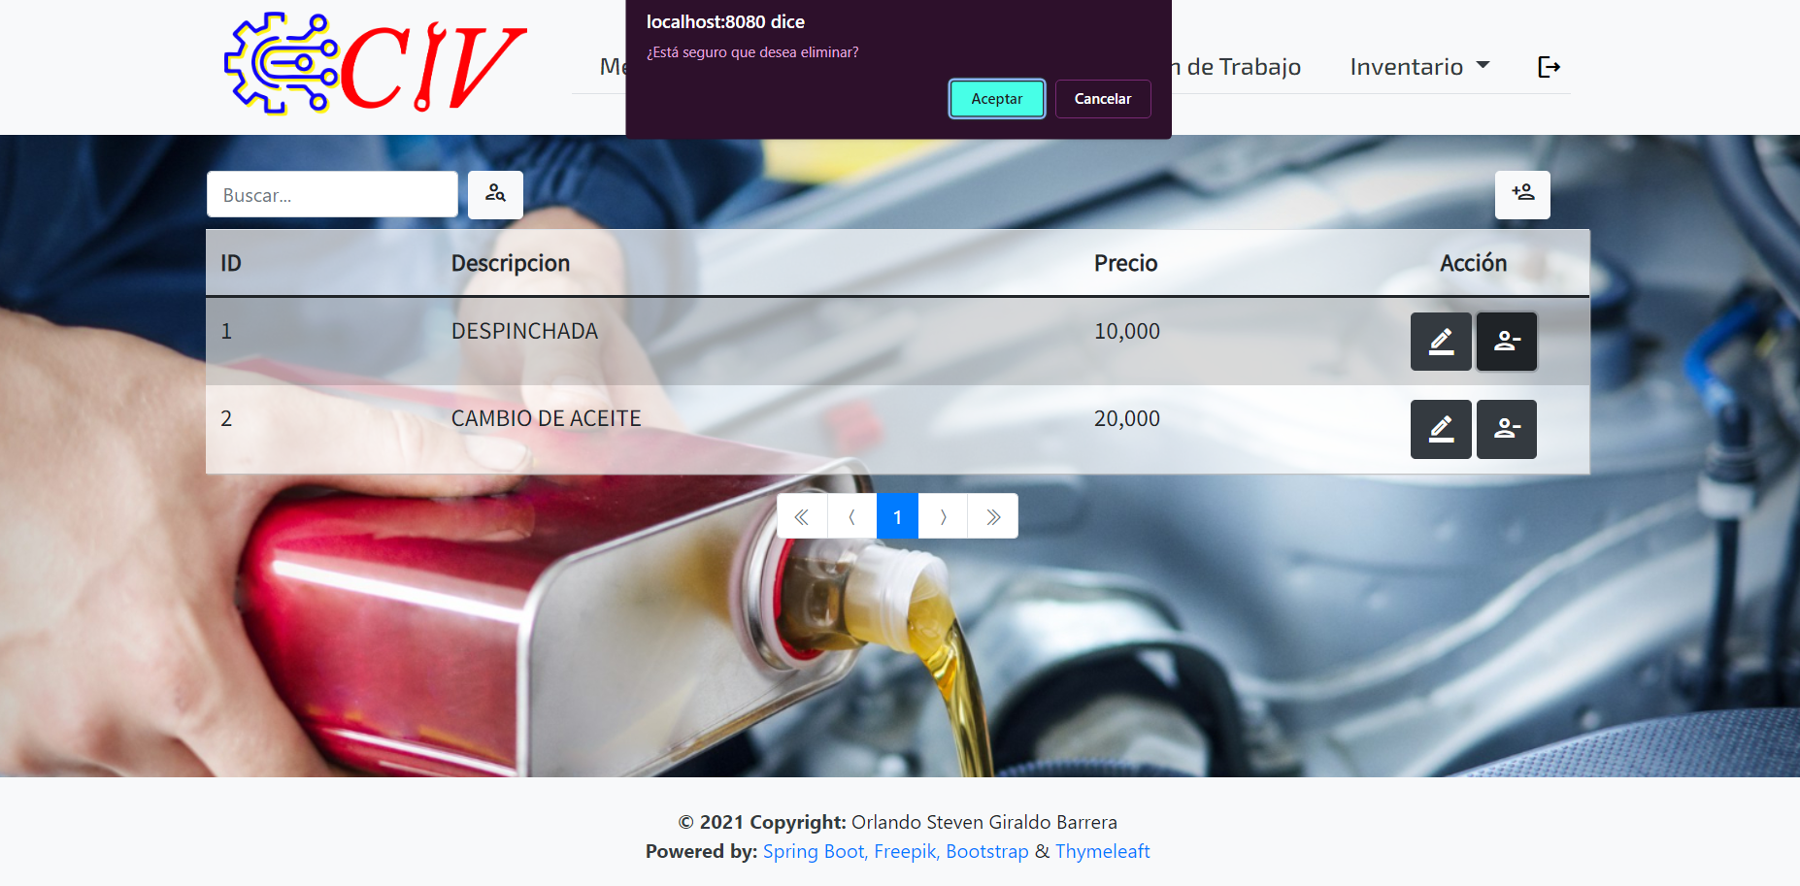

Fuente: autor del proyecto

**1.9.4 Buscar servicios**

Al seleccionar la casilla de búsqueda podemos escribir la descripción o el id para buscar la información almacenada en la base de datos.

Ilustración 51. Interfaz gráfica administrativa: Buscar servicio

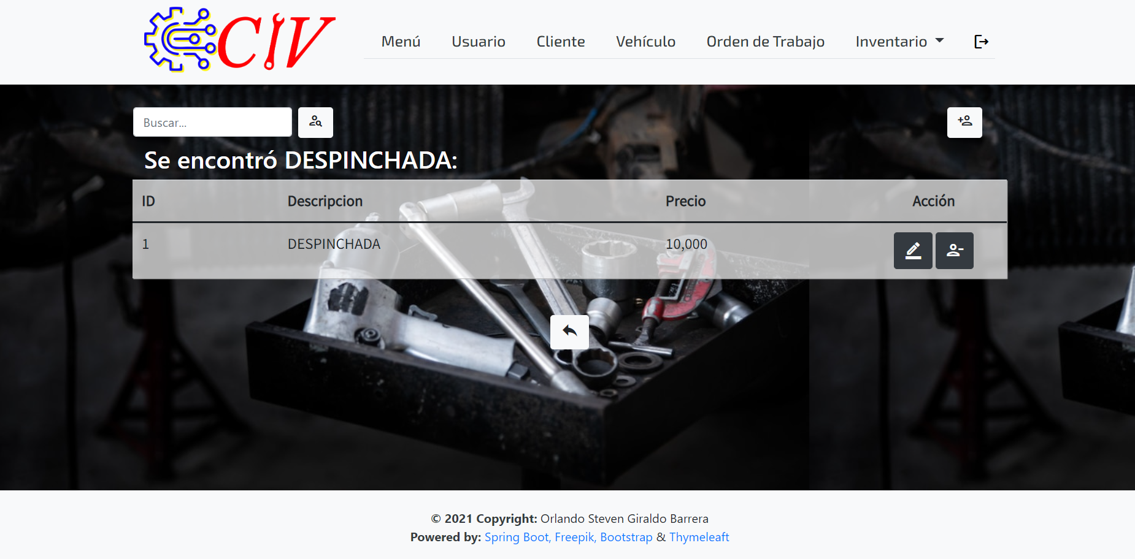

Fuente: autor del proyecto

**2. Modulo interfaz gráfica asistencial**

**2.1 Inicio de sesión**

El usuario asistencial debe autentificar sus credenciales las cuales se componen de usuario y contraseña, cabe destacar que los datos fueron registrados con anterioridad.

Ilustración 52. Interfaz gráfica asistencial: Inicio de sesión del usuario asistente



Fuente: autor del proyecto

**2.2 Interfaz menú del usuario asistencial**

El usuario asistente cuenta con algunas cualidades para gestionar el aplicativo web desde el interfaz menú o desde la barra de navegación puede acceder a administrar servicios, administrar clientes, administrar vehículos, administrar orden de trabajo, administrar herramientas y administrar artículos

Ilustración 53. Interfaz gráfica asistencial: Menú usuario

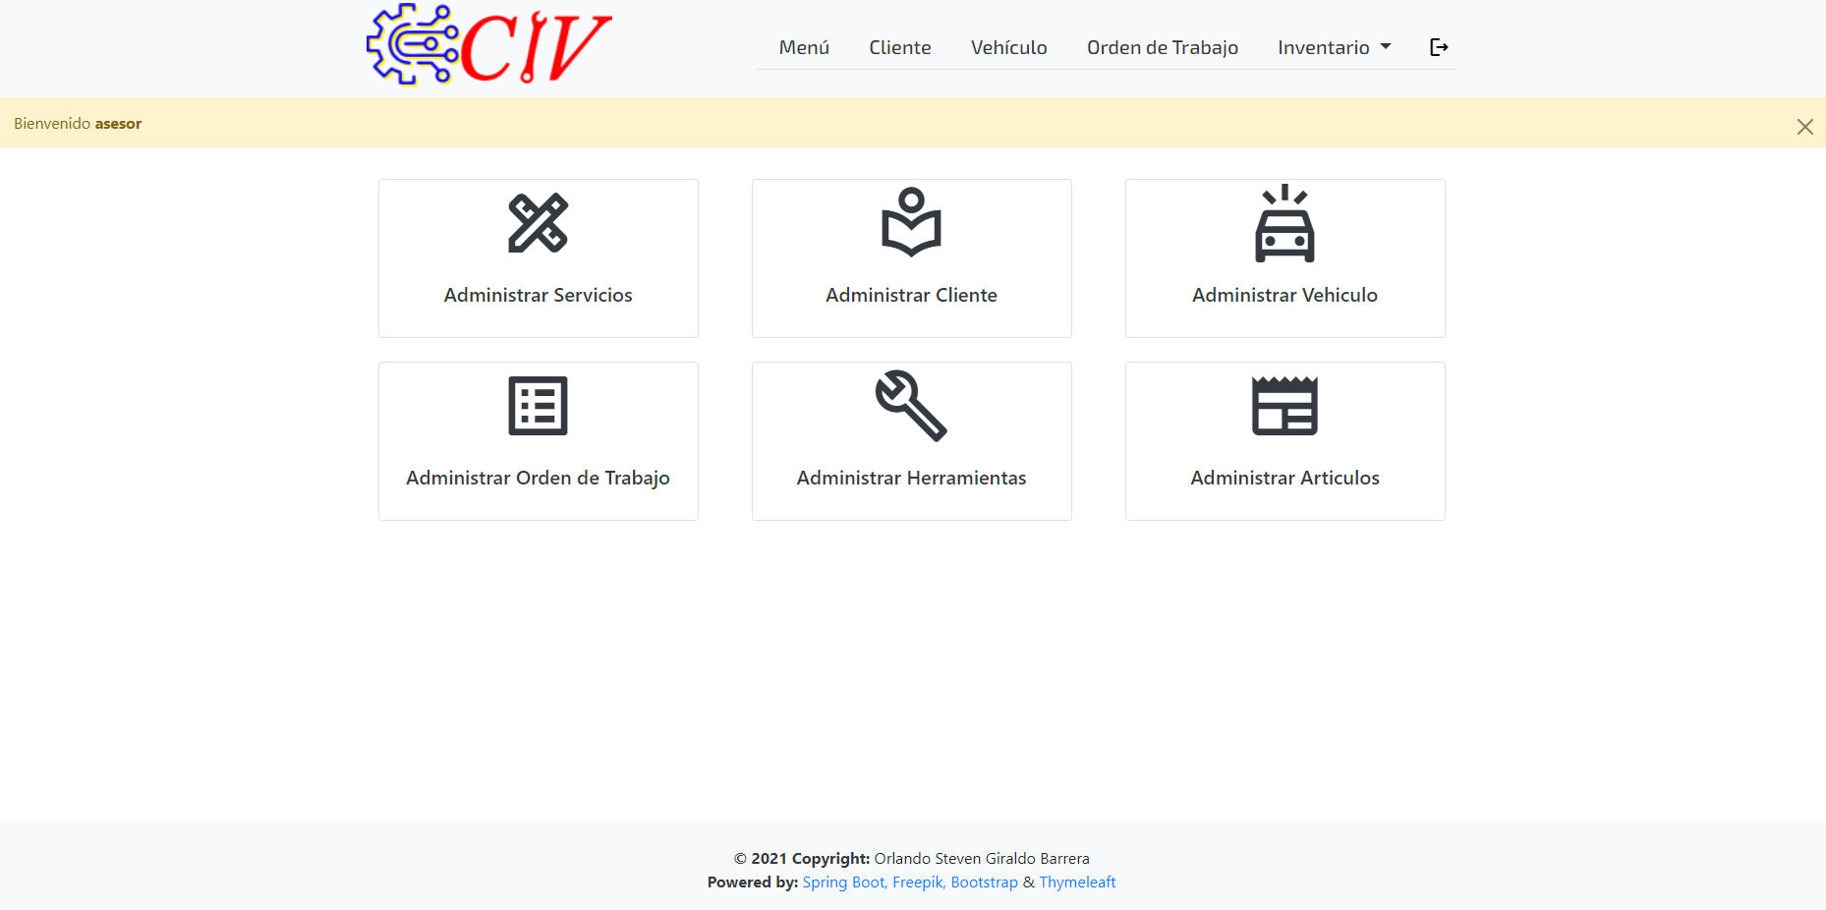

Fuente: autor del proyecto

**2.3 Gestión de clientes**

Podemos acceder a la gestión de clientes desde la barra de navegación en la sección llamada cliente (Ilustración 53) o desde el recuadro llamado administrar cliente, en esta interfaz podemos (1) crear, (2) editar, (3) buscar y (4) registrar los vehículos del cliente.

Ilustración 54. Interfaz gráfica asistencial: Gestión de cliente.

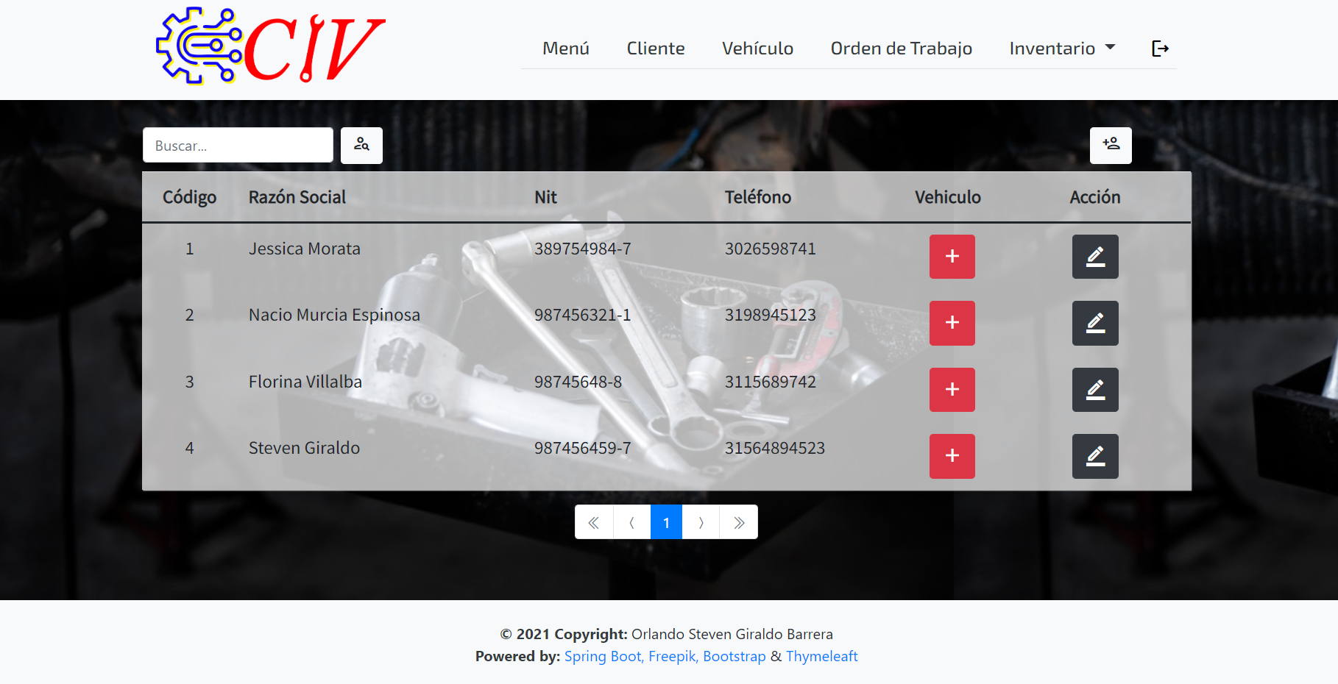

4

3

2

1

Fuente: autor del proyecto

**2.3.1 Añadir cliente**

En esta sección el administrador puede crear clientes, asignarles el NIT y el número de teléfono.

Ilustración 55. Interfaz gráfica asistencial: Añadir cliente



Fuente: autor del proyecto

**2.3.2 Editar cliente**

En esta sección el usuario administrador puede actualizar el nombre del cliente, el NIT y el teléfono.

Ilustración 56. Interfaz gráfica asistencial: Editar cliente



Fuente: autor del proyecto

**2.3.3 Buscar cliente**

Al seleccionar la casilla de búsqueda podemos escribir el nombre del cliente, el NIT o el teléfono para buscar la información almacenada en la base de datos.

Ilustración 57. Interfaz gráfica asistencial: Búsqueda en la sección de cliente

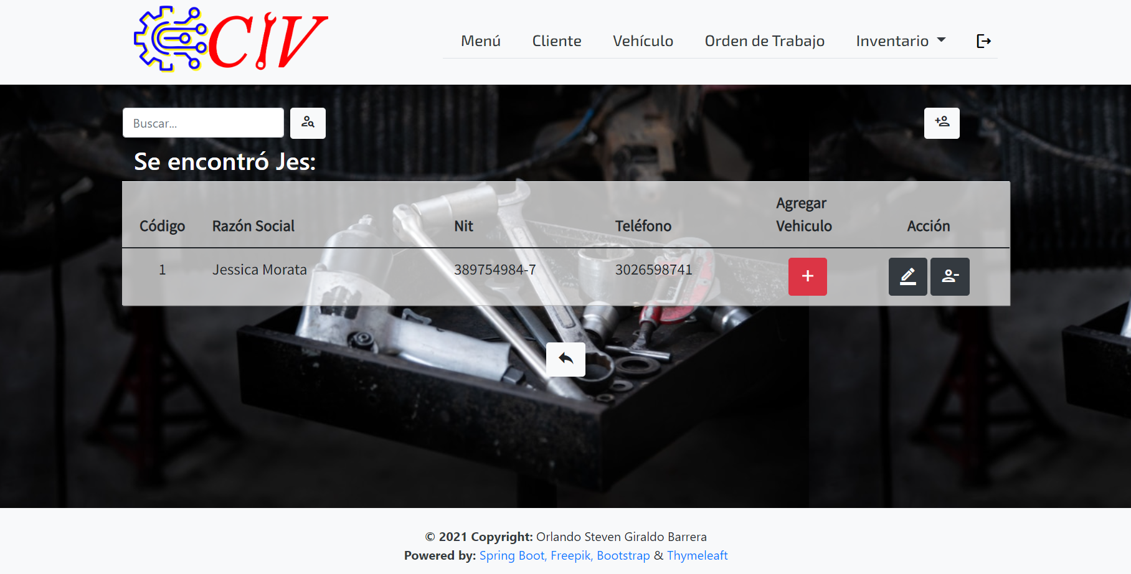

Fuente: autor del proyecto

**2.3.4 Agregar vehículo**

En la sección de agregar vehículo podemos ingresar los vehículos del cliente.

Ilustración 58. Interfaz gráfica asistencial: Agregar el vehículo



Fuente: autor del proyecto

**2.4 Gestión de vehículos**

Podemos acceder a la gestión de vehículos desde la barra de navegación en la sección llamada vehículos (Ilustración 53) o desde el recuadro llamado administrar vehículo, en esta interfaz podemos (1) editar, (2) buscar, (3) crear cotizaciones y (4) Información.

Ilustración 59. Interfaz gráfica asistencial: Gestión vehicular

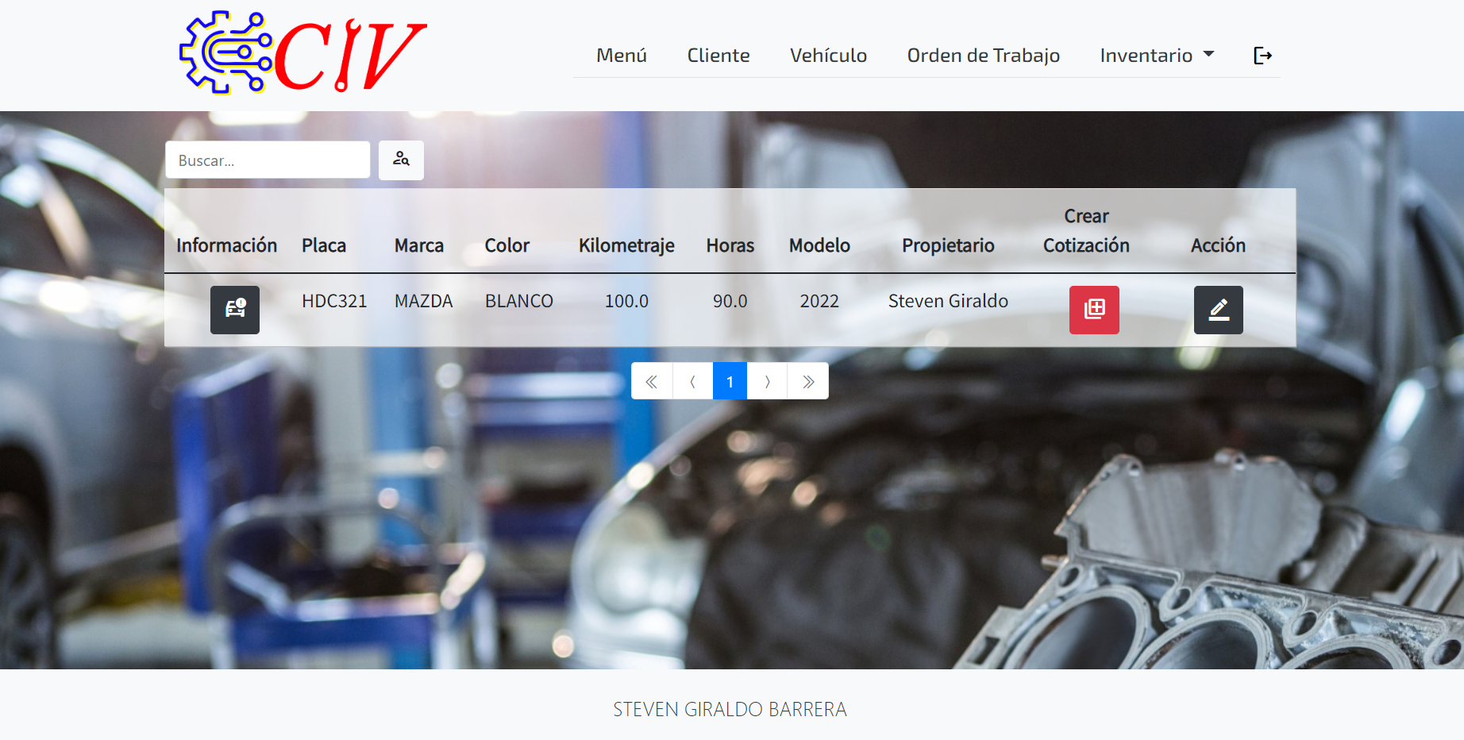

1

4

3

2

Fuente: autor del proyecto

**2.4.1 Editar vehículo**

En esta sección el usuario administrador puede actualizar el vehículo, placa, color, horas, marca, kilometraje y modelo

Ilustración 60. Interfaz gráfica asistencial: Editar vehículo

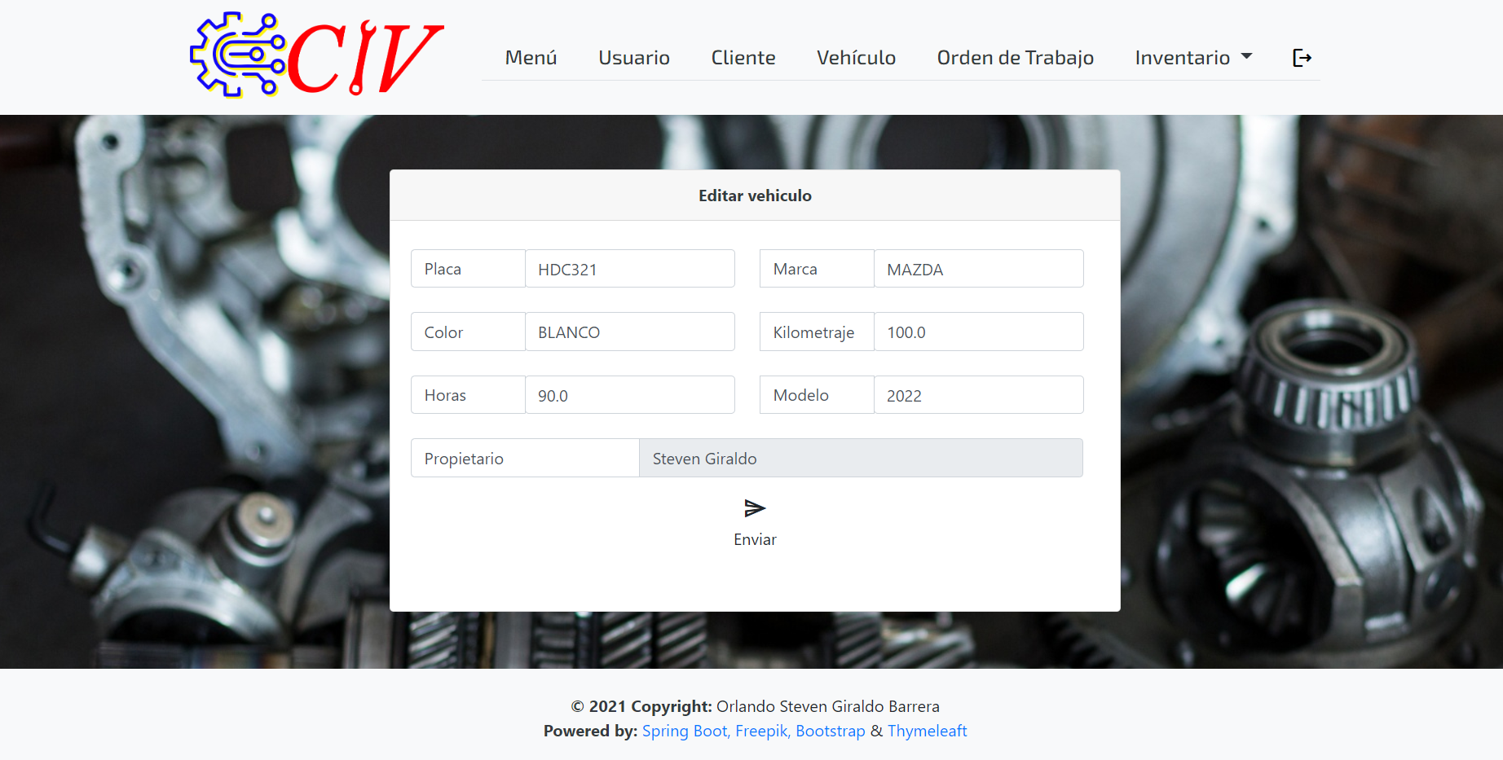

Fuente: autor del proyecto

**2.4.2 Buscar vehículo**

Al seleccionar la casilla de búsqueda podemos escribir el nombre del propietario o el número de placa para buscar la información almacenada en la base de datos.

Ilustración 61. Interfaz gráfica asistencial: búsqueda vehicular

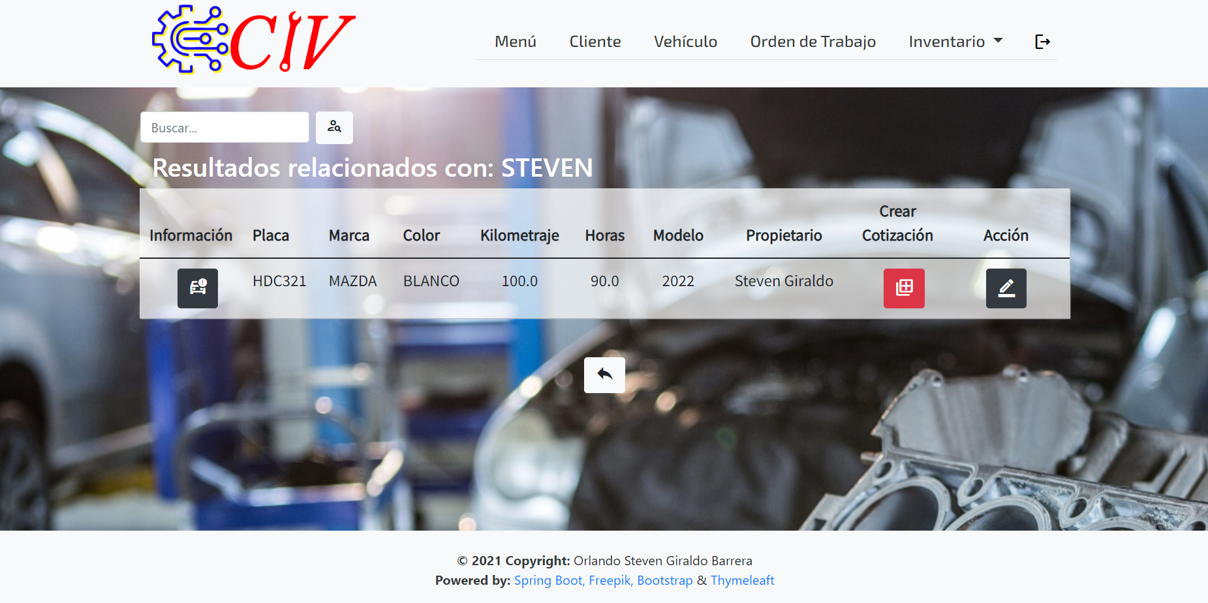

Fuente: autor del proyecto

**2.4.3 Crear cotizaciones**

En esta sección podemos se registran las cotizaciones junto con los posibles ítems de artículos y servicios que tenga dicha cotización.

Ilustración 62. Interfaz gráfica asistencial: Cotización de vehículo



Fuente: autor del proyecto

**2.4.5 Detalle vehículo**

En esta sección podemos observar los datos del vehículo, (1) detalle de las cotizaciones (2) enviar la orden de trabajo y (3) visualizar el historial vehicular.

Ilustración 63. Interfaz gráfica asistencial: información vehicular

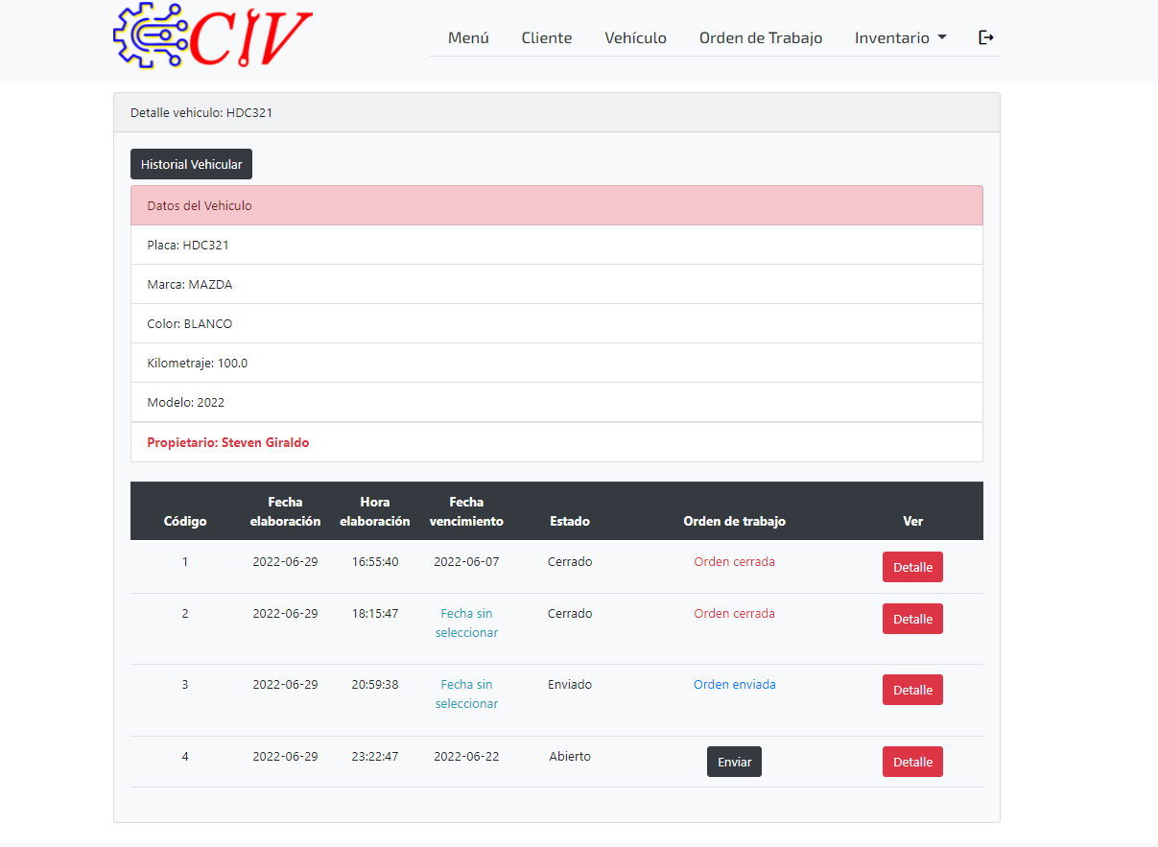

3

2

1

Fuente: autor del proyecto

**2.4.5.1 Detalle de la cotización**

Al seleccionar el icono detalle de la cotización se mostrará la cotización realizada previamente en un formato tipo factura.

Ilustración 64. Interfaz gráfica asistencial: Detalle cotización



Fuente: autor del proyecto

**2.4.5.2 Orden de trabajo**

Al seleccionar el icono de orden de trabajo saldrá una casilla confirmando si usted está seguro de la decisión, si es así se enviará la cotización como orden de trabajo también se abrirá un formulario (ilustración 66) preguntando la fecha de salida del vehículo este campo es obligatorio.

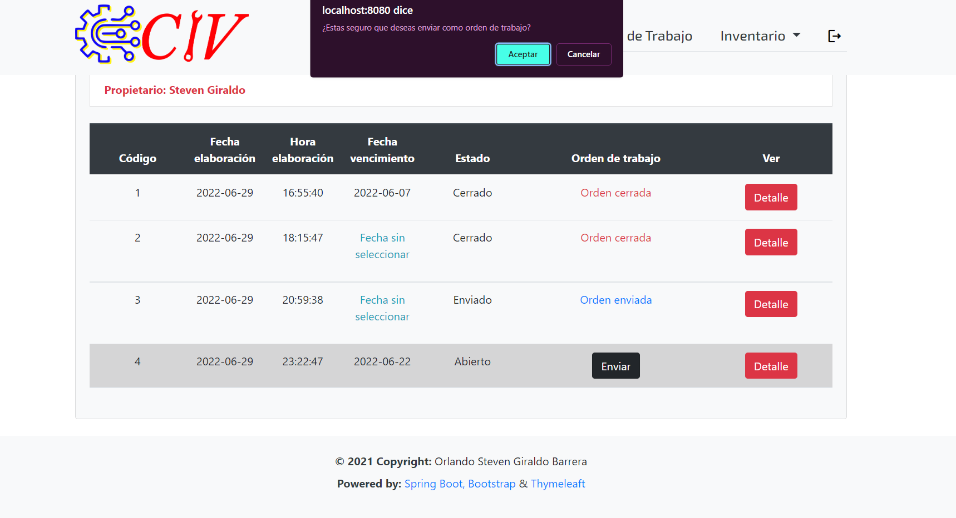

Ilustración 65. Interfaz gráfica asistencial: Confirmación de orden de trabajo

Fuente: autor del proyecto

Ilustración 66. Interfaz gráfica asistencial: Orden de trabajo



Fuente: autor del proyecto

**2.4.5.3 Historial vehicular**

En esta sección se muestra la información del cliente y todas ordenes de trabajo que están cerradas.

Ilustración 77. Interfaz gráfica asistencial: Historial vehicular



Fuente: autor del proyecto

**2.5 Administrar orden de trabajo**

Podemos acceder a administración orden de trabajo desde la barra de navegación en la sección llamada orden de trabajo (Ilustración 53) o desde el recuadro llamado administrar orden de trabajo, en esta interfaz podemos (1) cerrar orden de trabajo, (2) buscar y (3) Información, cuando una orden está cerrada solo se puede visualizar la información.

Ilustración 78. Interfaz gráfica asistencial: Orden de trabajo

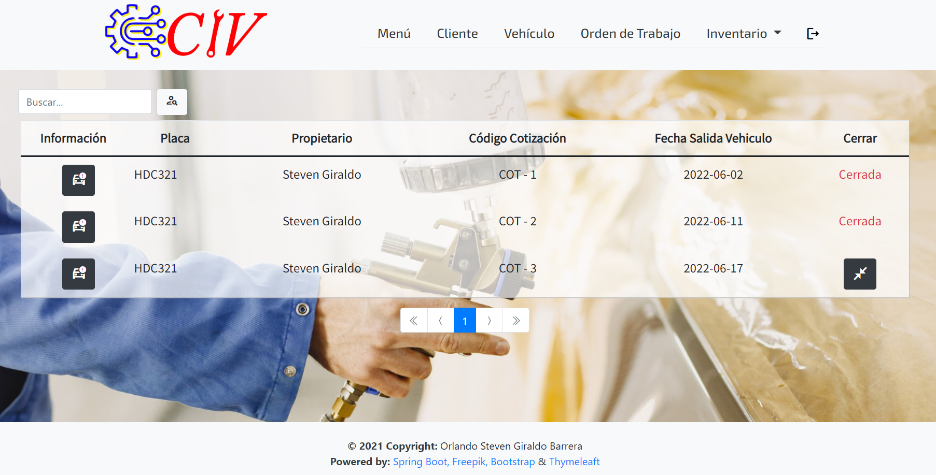

3

2

1

Fuente: autor del proyecto

**2.5.1 Cerrar orden de trabajo**

Al seleccionar el icono de cerrar orden de trabajo saldrá una casilla confirmando si usted está seguro de la decisión, si es así se cerrará la orden de trabajo.

Ilustración 79. Interfaz gráfica asistencial: Cerrar orden de trabajo

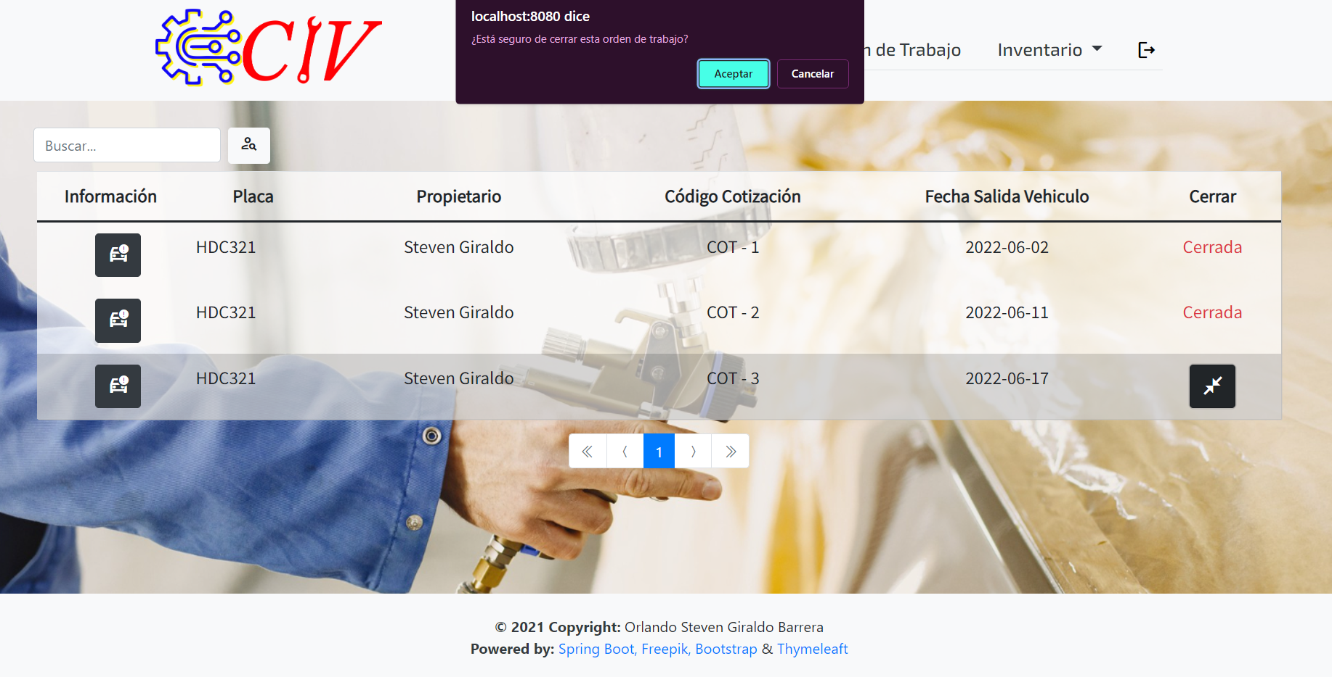

Fuente: autor del proyecto

**2.5.2 Buscar orden de trabajo**

Al seleccionar la casilla de búsqueda podemos escribir el nombre del cliente o el número de placa para buscar la información almacenada en la base de datos.

Ilustración 80. Interfaz gráfica asistencial: Orden de trabajo

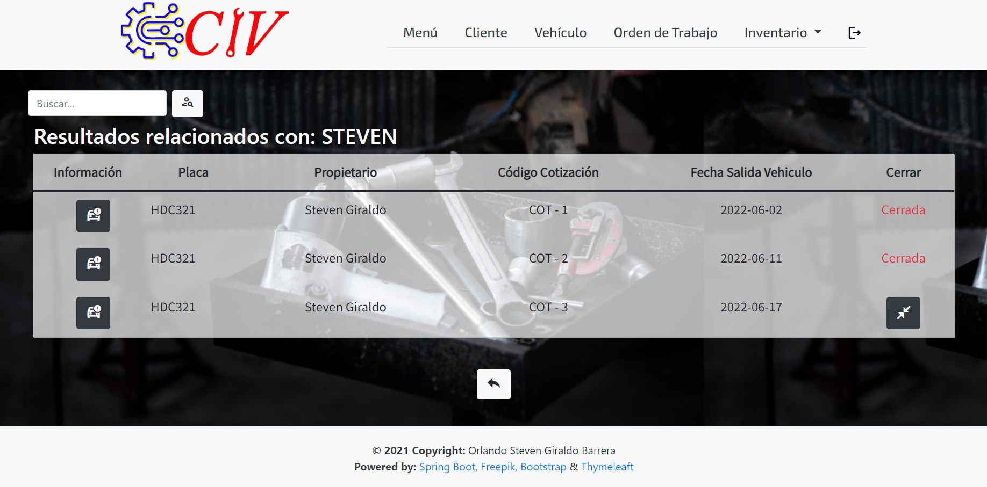

Fuente: autor del proyecto

**2.5.3 Detalle orden de trabajo**

En esta sección se muestra la información de la ordenes de trabajo

Ilustración 81. Interfaz gráfica asistencial: Detalle orden de trabajo

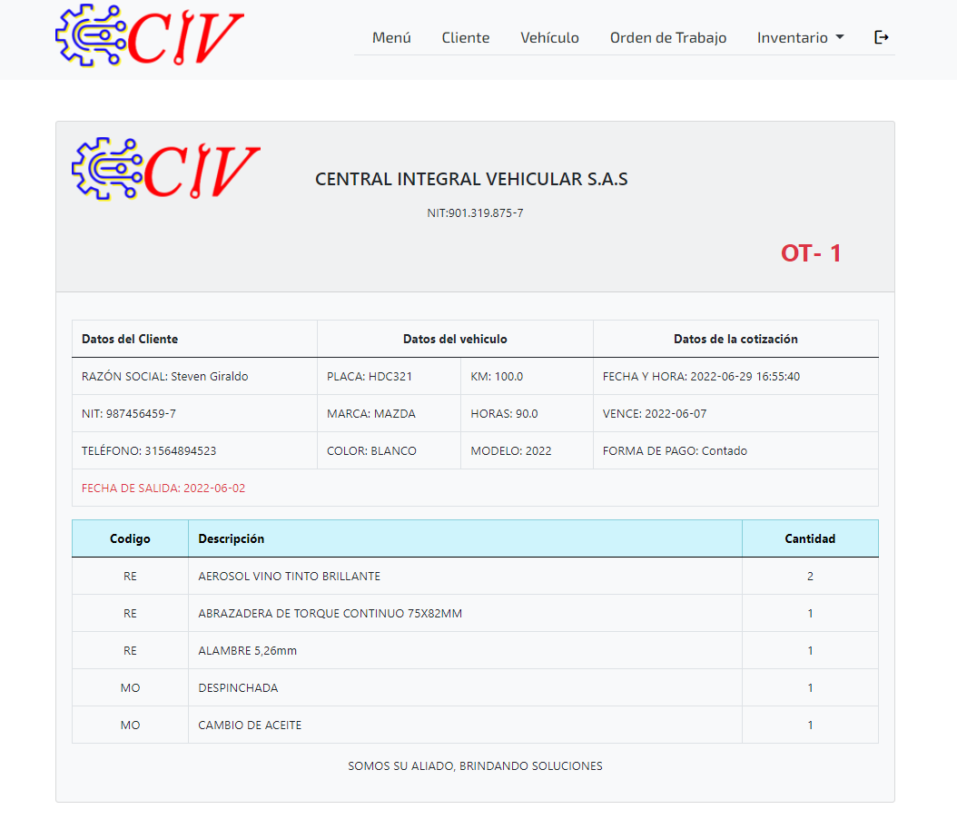

Fuente: autor del proyecto

**2.6 Gestión de herramientas**

Podemos acceder a la gestión de herramientas desde la barra de navegación en la sección llamada inventario-> herramientas (Ilustración 53) o desde el recuadro llamado administrar herramientas, en esta interfaz podemos (1) agregar y (2) buscar herramientas.

Ilustración 82. Interfaz gráfica asistencial: Gestión de herramientas

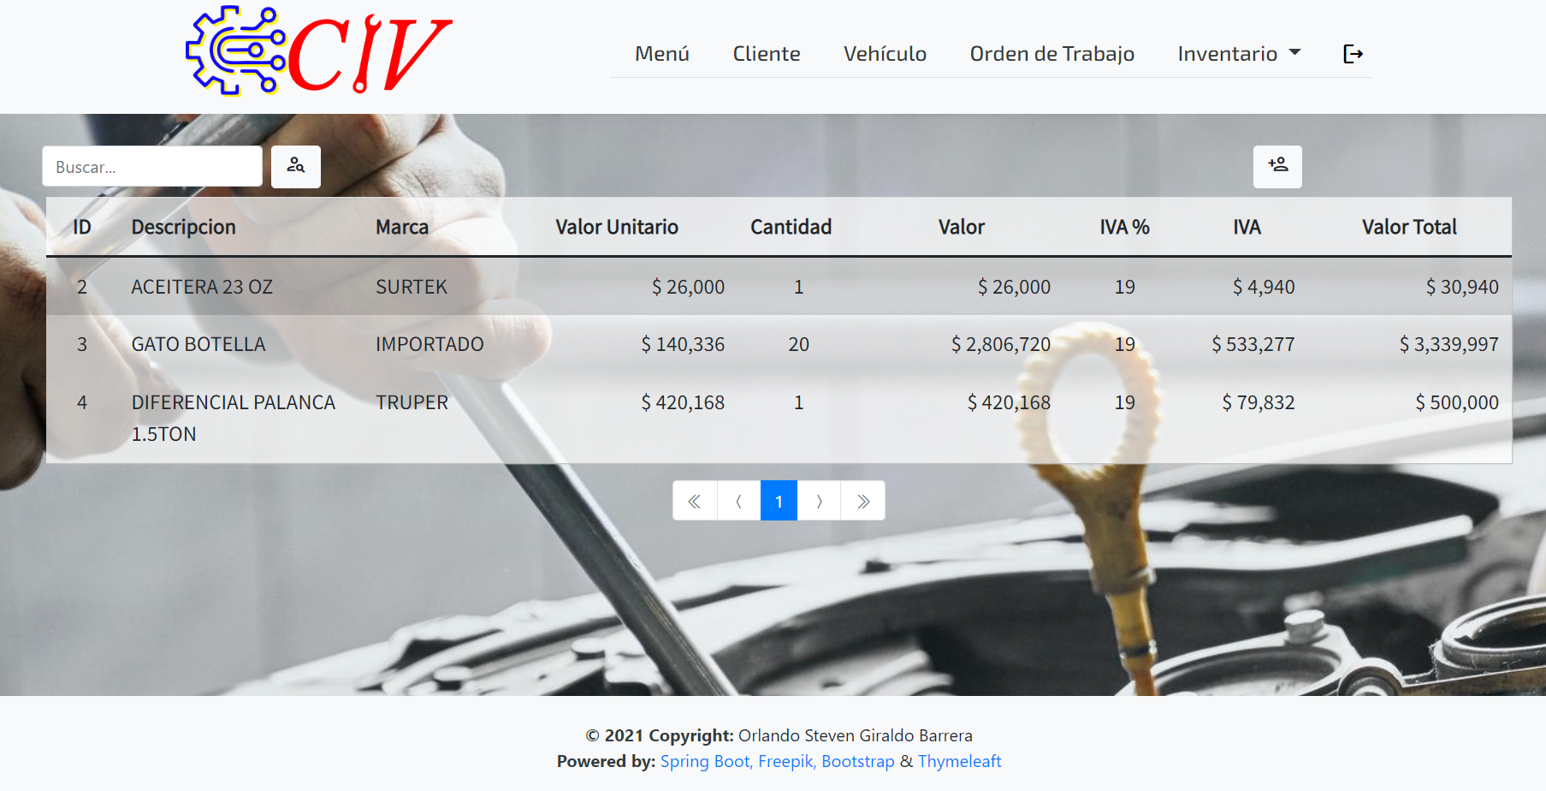

2

1

Fuente: autor del proyecto

**2.6.1 Agregar herramientas**

En esta sección el asistente puede agregar herramientas, asignarles la descripción, la marca, el valor unitario y la cantidad.

Ilustración 83. Interfaz gráfica asistencial: Añadir herramientas

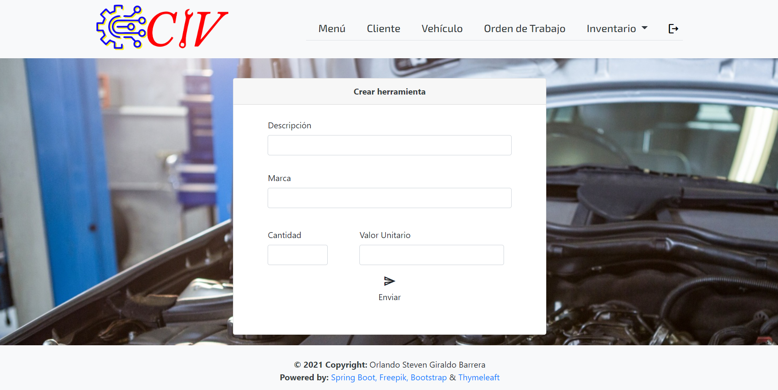

Fuente: autor del proyecto

**2.6.2 Buscar herramientas**

Al seleccionar la casilla de búsqueda podemos escribir la descripción o la marca para buscar la información almacenada en la base de datos.

Ilustración 84. Interfaz asistencial búsqueda herramientas

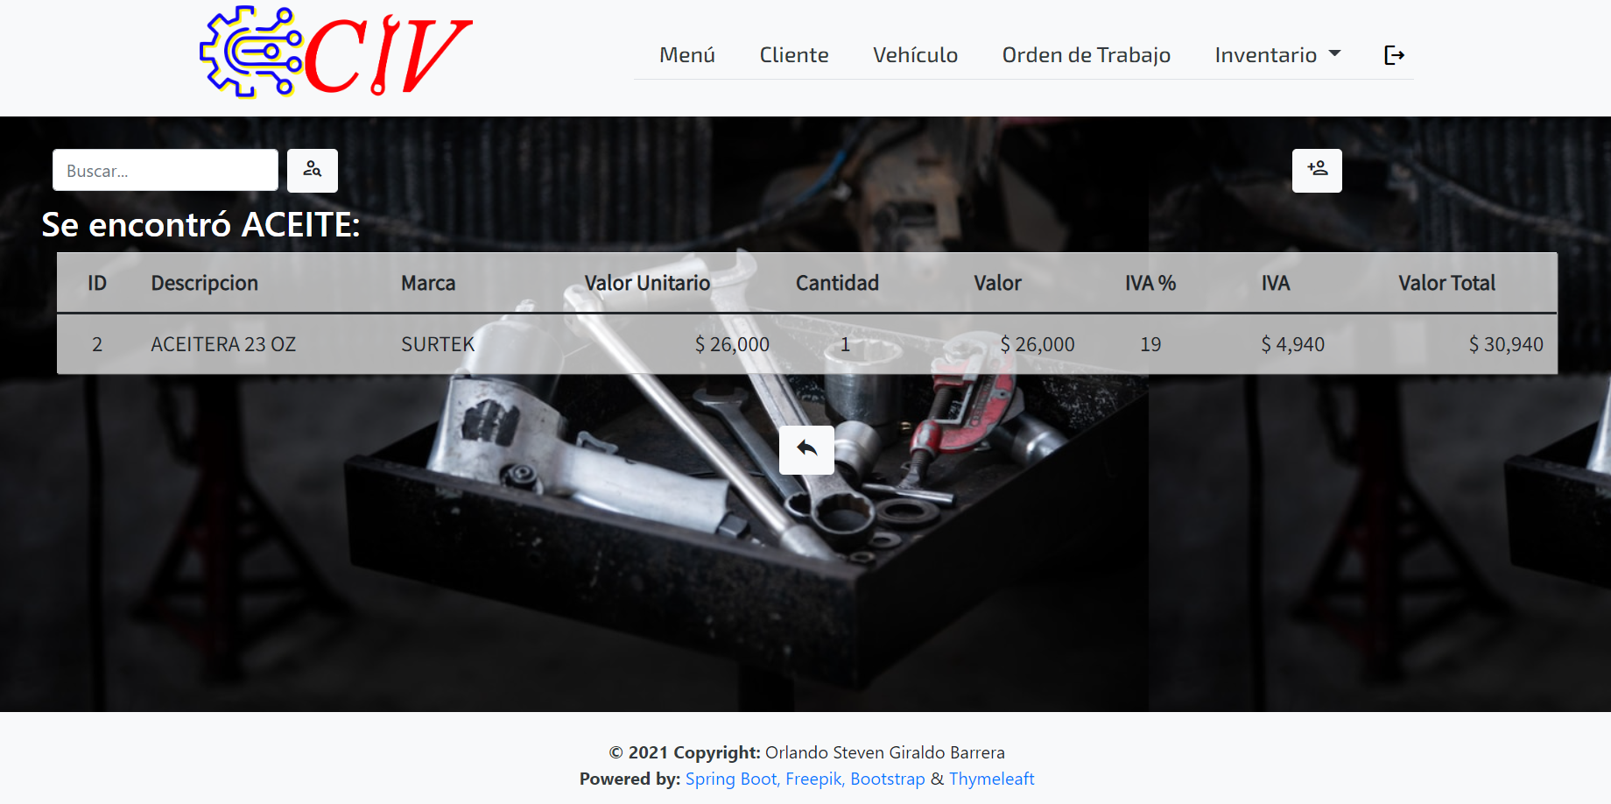

Fuente: autor del proyecto

**2.7 Gestionar artículos**

Podemos acceder a la gestión de artículos desde la barra de navegación en la sección llamada inventario->artículos (Ilustración 53) o desde el recuadro llamado administrar artículos, en esta interfaz podemos (1) agregar artículos, (2) editar artículos, (3) buscar artículos, (4) entrada artículos y (5) salida artículos

Ilustración 85. Interfaz gráfica asistencial: Gestión de artículos

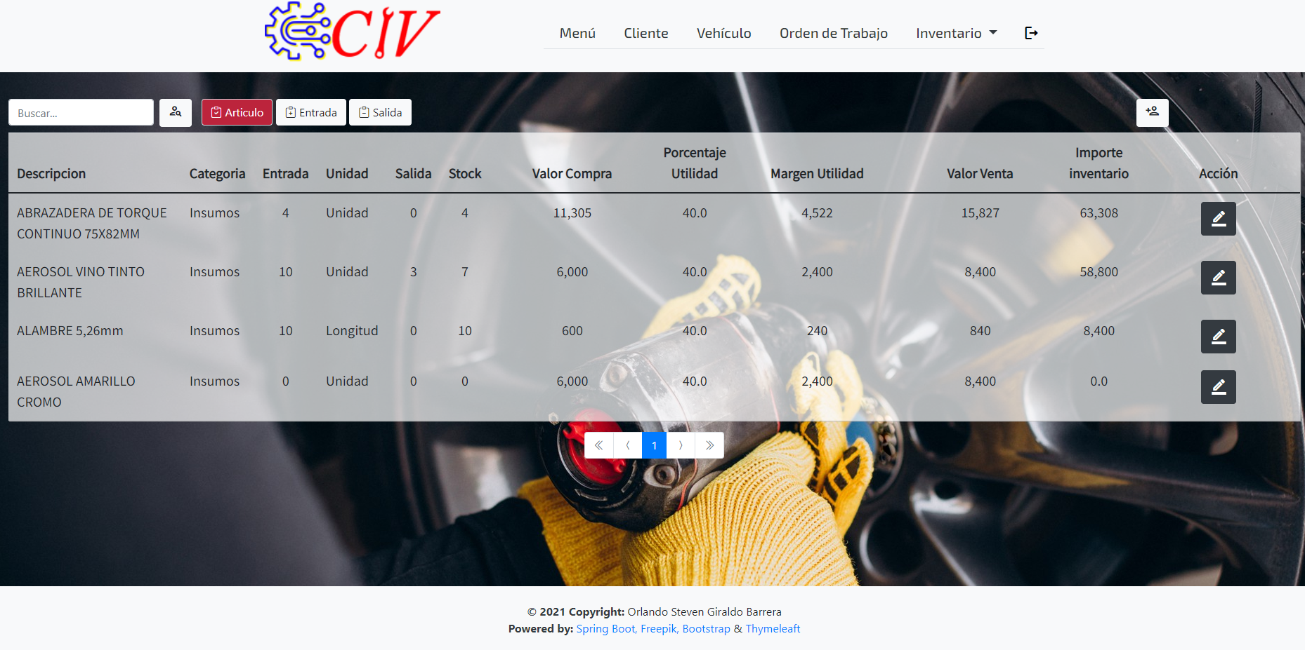

4

5

3

2

1

Fuente: autor del proyecto

**2.7.1 Agregar Artículos**

En esta sección el asistente puede agregar artículos, asignarles la descripción, la categoría, unidad de medida, precio de compra y el porcentaje de utilidad.

Ilustración 86. Interfaz gráfica asistencial: Agregar artículos

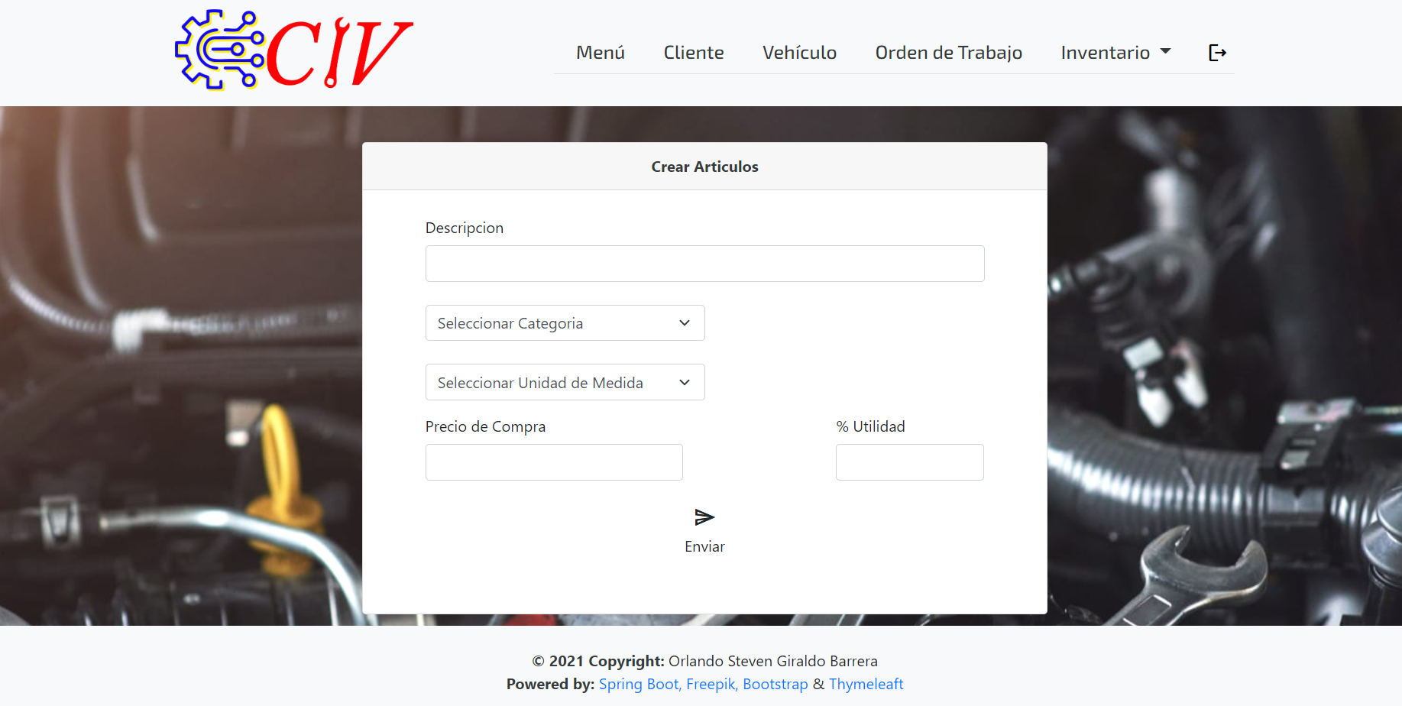

Fuente: autor del proyecto

**2.7.2 Editar Artículos**

En esta sección podemos editar los campos previamente llenados (Ilustración 86).

Ilustración 87. Interfaz gráfica asistencial: Editar articulo

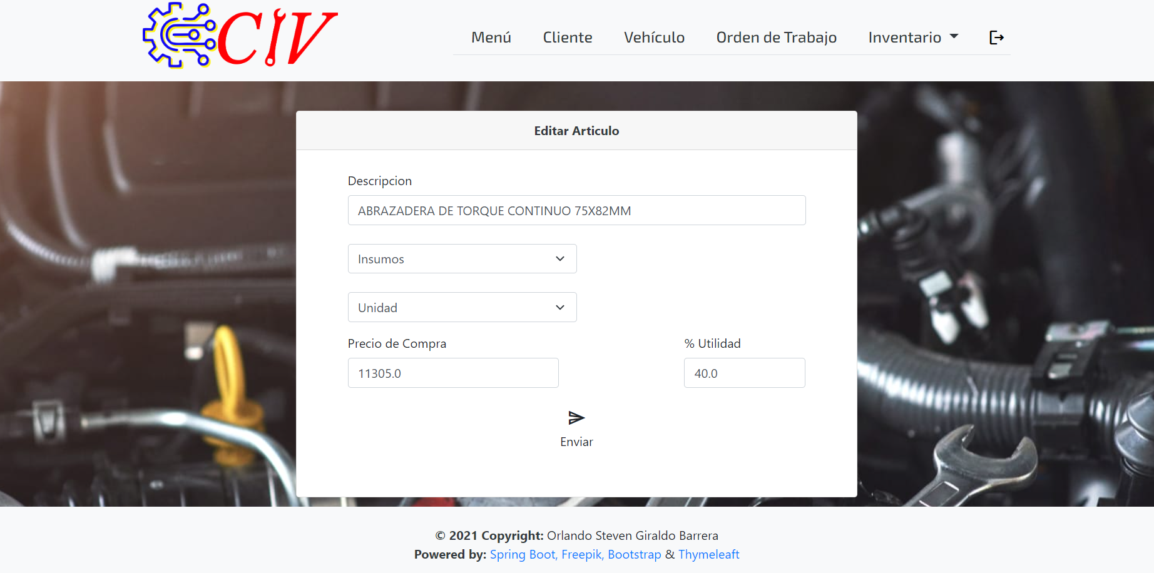

Fuente: autor del proyecto

**2.7.3 Buscar Artículos**

Al seleccionar la casilla de búsqueda podemos escribir la descripción o categoría para buscar la información almacenada en la base de datos.

Ilustración 88. Interfaz gráfica asistencial: Búsqueda de artículos

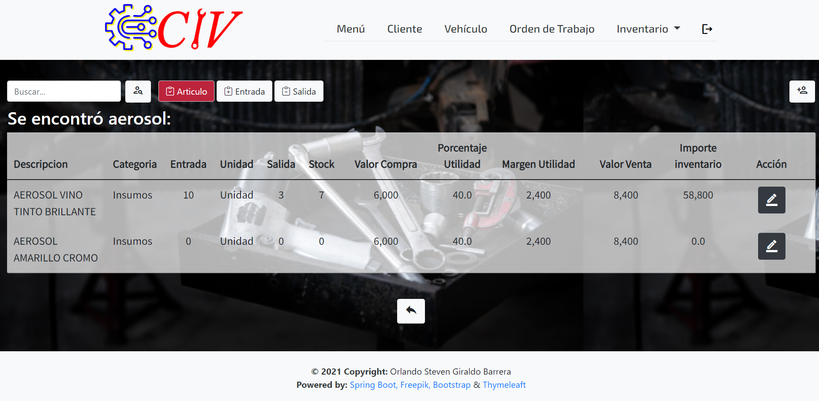

Fuente: autor del proyecto

**2.7.4 Entrada Artículos**

En esta interfaz podemos visualizar la información de las entradas anteriores y (1) agregamos la entrada de los artículos.

Ilustración 89. Interfaz gráfica asistencial: Gestionar entrada de articulo

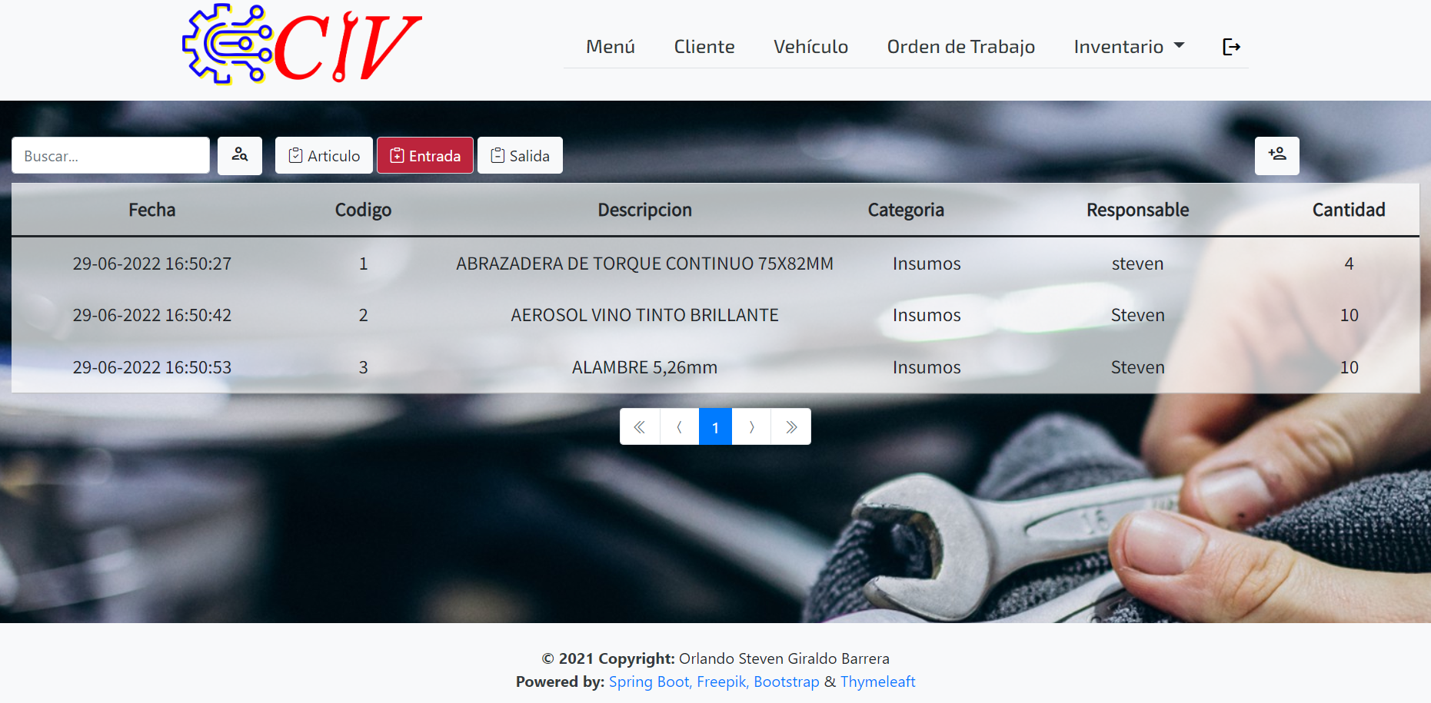

1

Fuente: autor del proyecto

**2.7.4.1 Agregar entrada de artículos.**

En esta sección seleccionamos el artículo, el responsable y la cantidad de artículos que entraran.

Ilustración 90. Interfaz gráfica asistencial: Agregar la entrada del artículo.

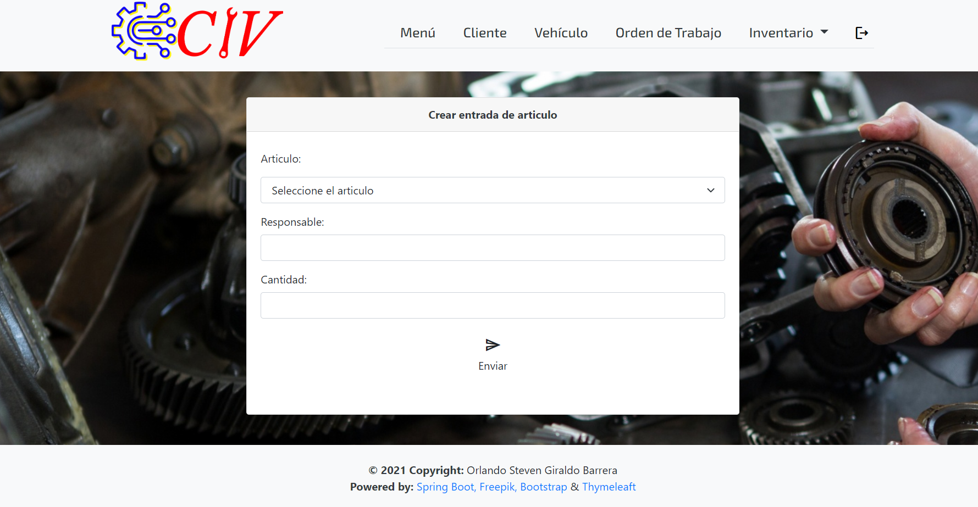

Fuente: autor del proyecto

**2.7.5 Salida Artículos**

En esta interfaz podemos visualizar la información de las salidas anteriores y (1) añadimos la salida de los artículos.

Ilustración 91. Interfaz gráfica asistencial: Salida de artículos

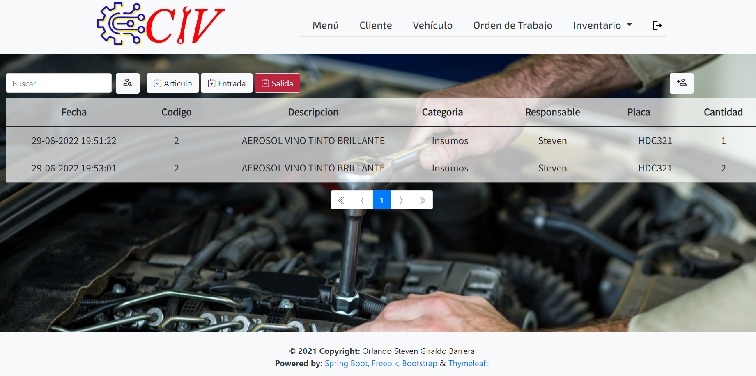

1

Fuente: autor del proyecto

**2.7.5.1 Añadir salida de los artículos**

En esta sección seleccionamos el artículo, el vehículo en el que se gastó, la cantidad de artículos que se gastaron y el responsable.

Ilustración 92. Interfaz gráfica asistencial: Crear salida de articulo

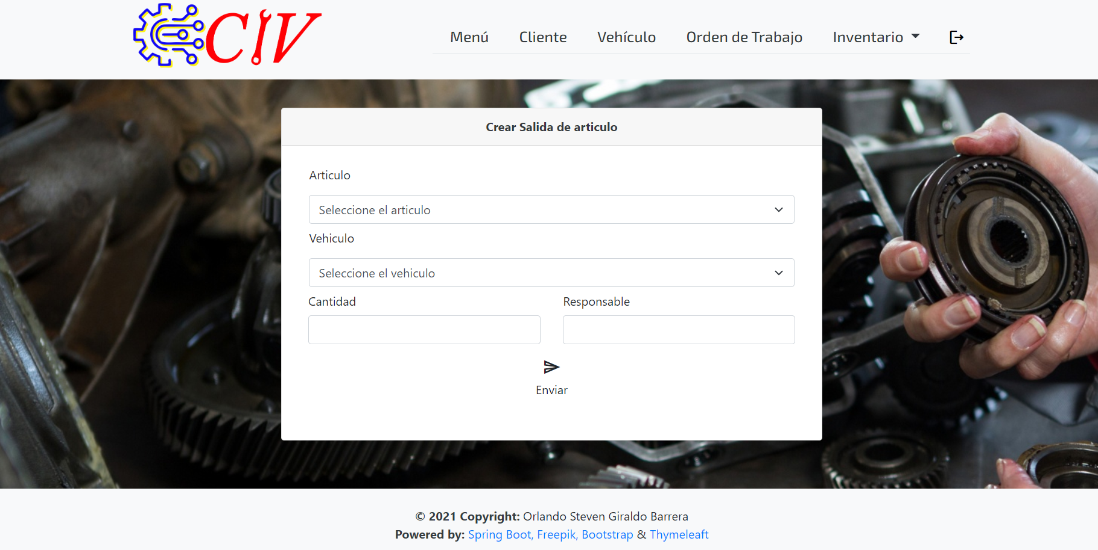

Fuente: autor del proyecto

**2.8 Gestionar servicios**

Podemos acceder a la gestión de servicios desde la barra de navegación en la sección llamada inventario-> servicios (Ilustración 2) o desde el recuadro llamado administrar servicios, en esta interfaz podemos (1) agregar servicios, (2) editar servicios y (3) buscar servicios.

Ilustración 93. Interfaz gráfica asistencial: Gestionar servicios

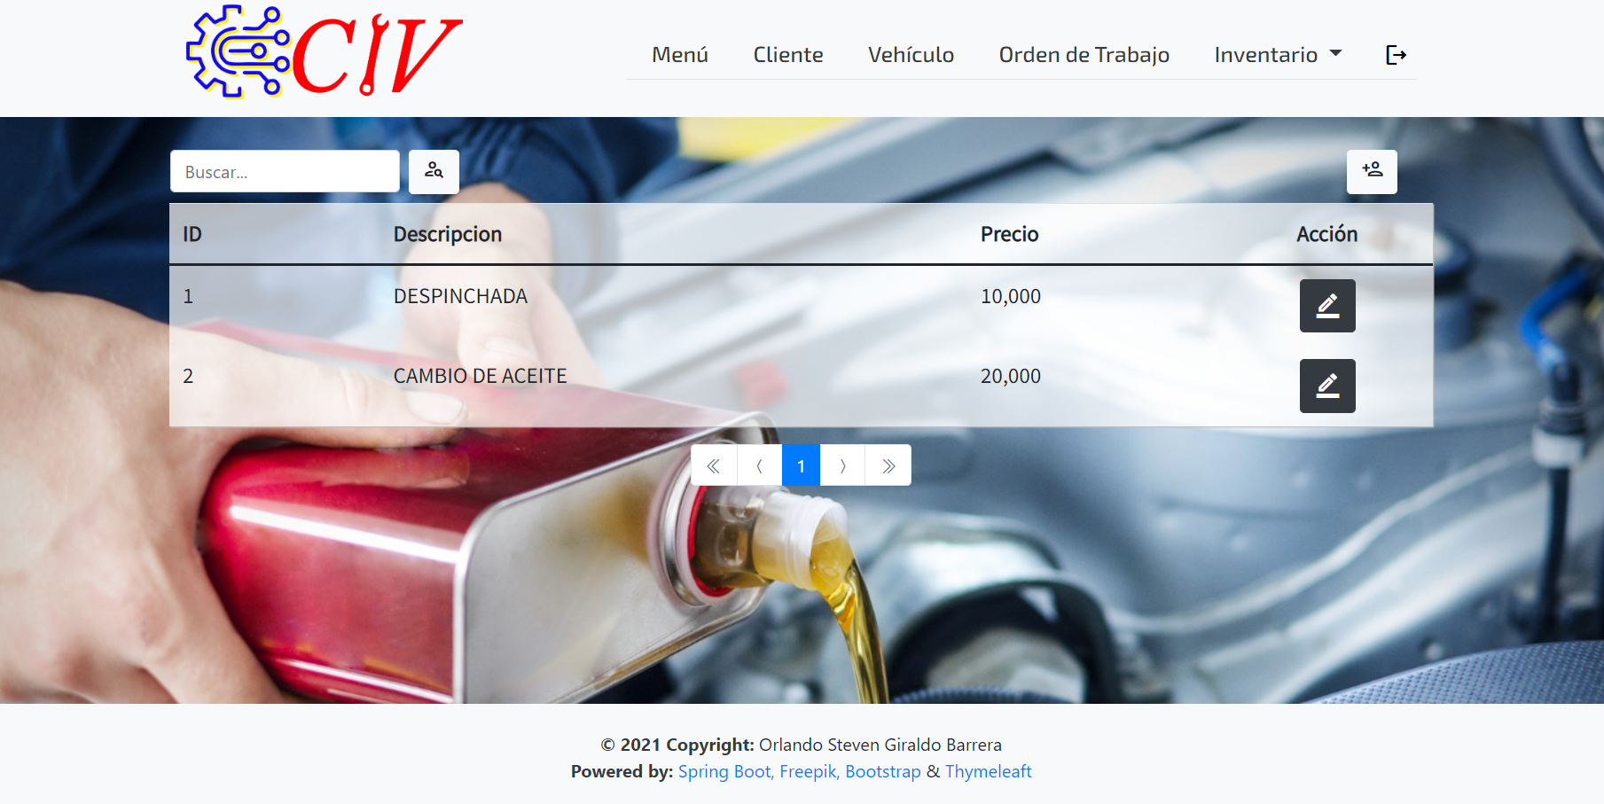

3

2

1

Fuente: autor del proyecto

**2.8.1 Agregar servicios**

En esta sección el administrador puede agregar servicios, asignarles la descripción y el precio.

Ilustración 94. Interfaz gráfica asistencial: Agregar servicio

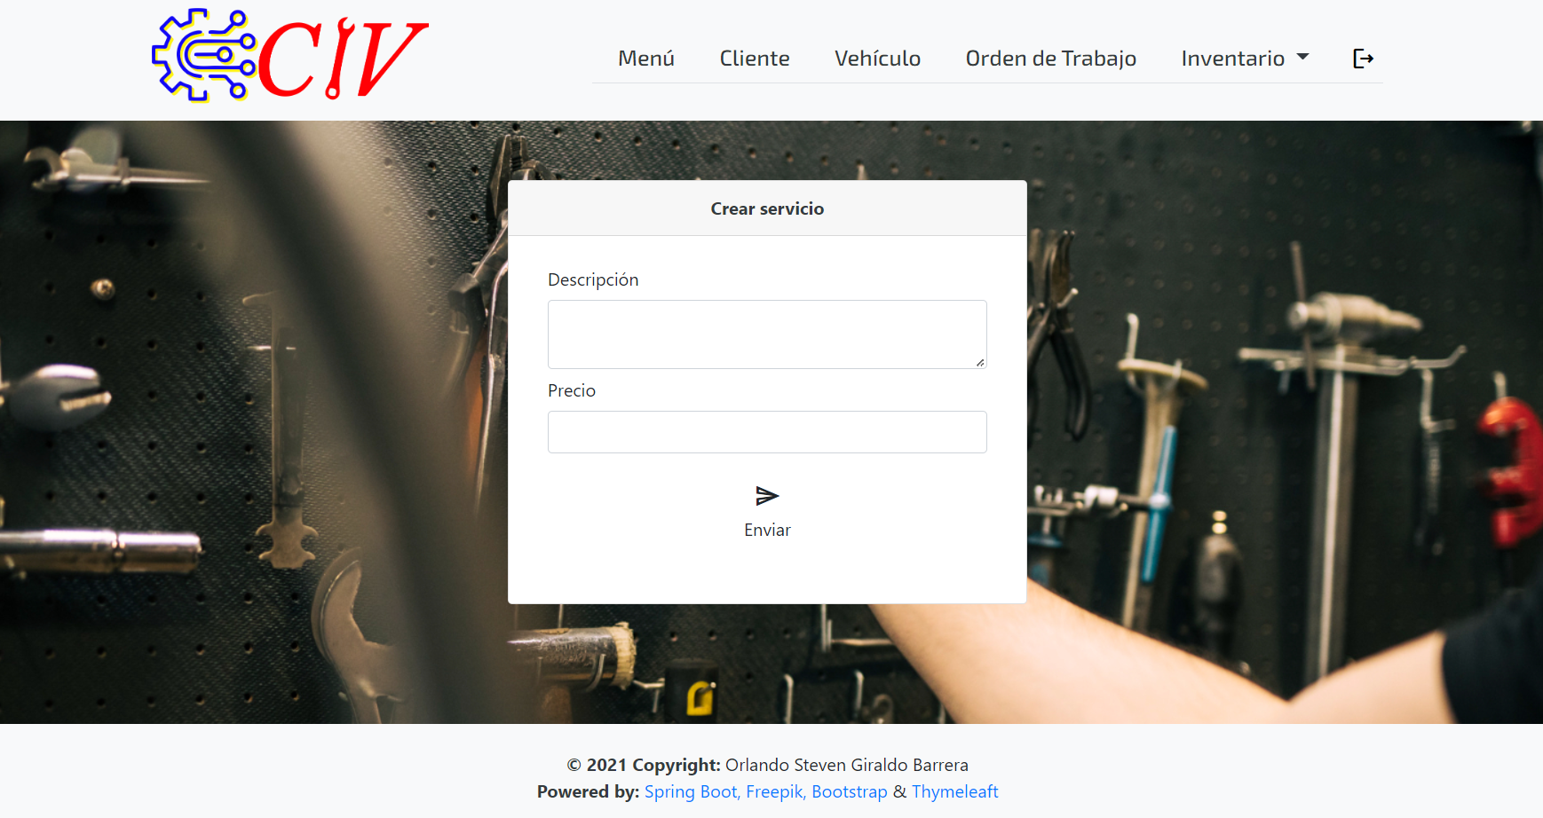

Fuente: autor del proyecto

**2.8.2 Editar servicios**

En esta sección podemos editar los campos previamente llenados (Ilustración 94).

Ilustración 95. Interfaz gráfica asistencial: Editar servicio

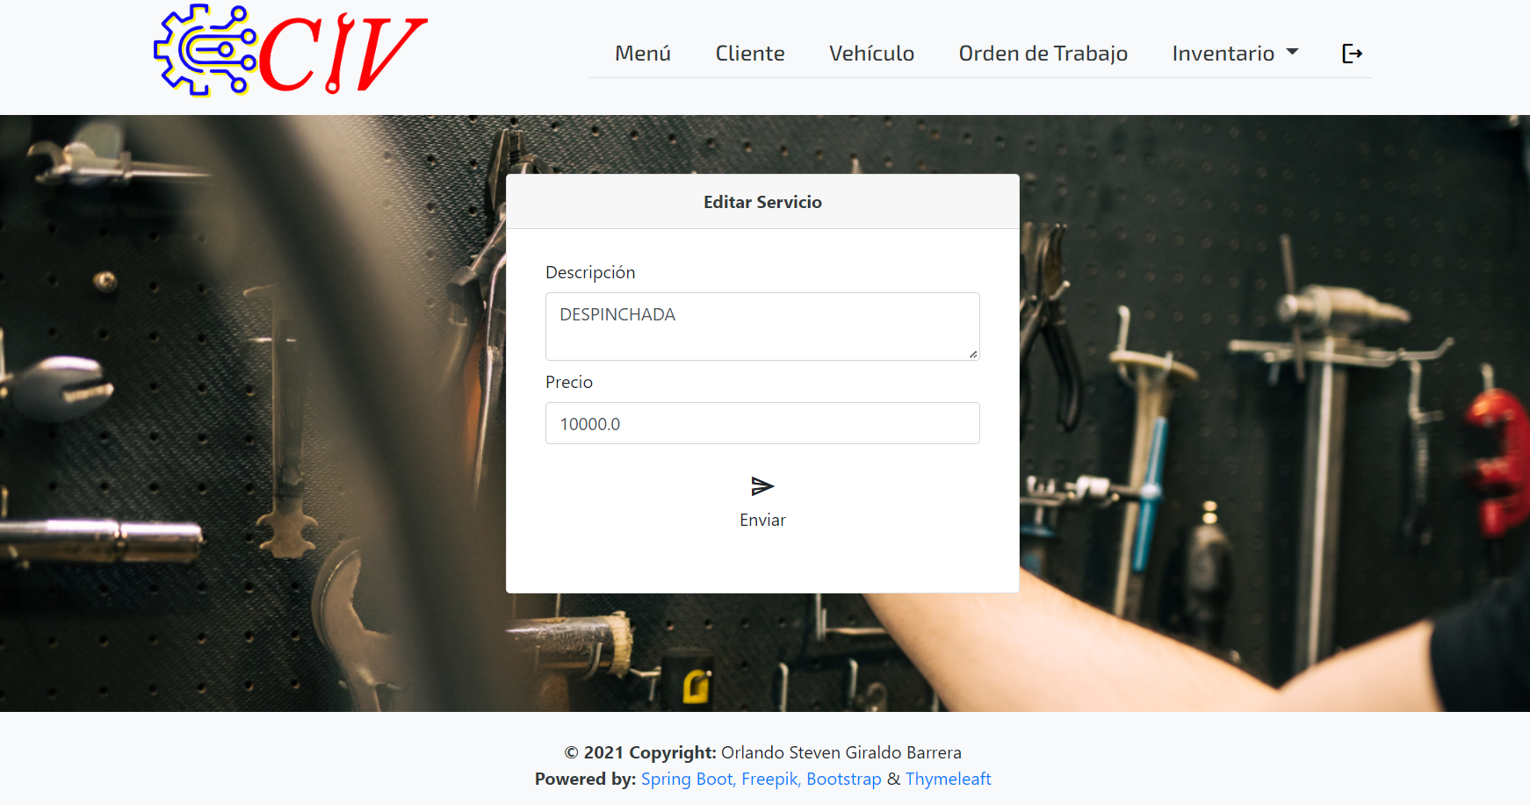

Fuente: autor del proyecto

**2.8.3 Buscar servicios**

Al seleccionar la casilla de búsqueda podemos escribir la descripción o el id para buscar la información almacenada en la base de datos.

Ilustración 96. Interfaz gráfica asistencial: Buscar servicio

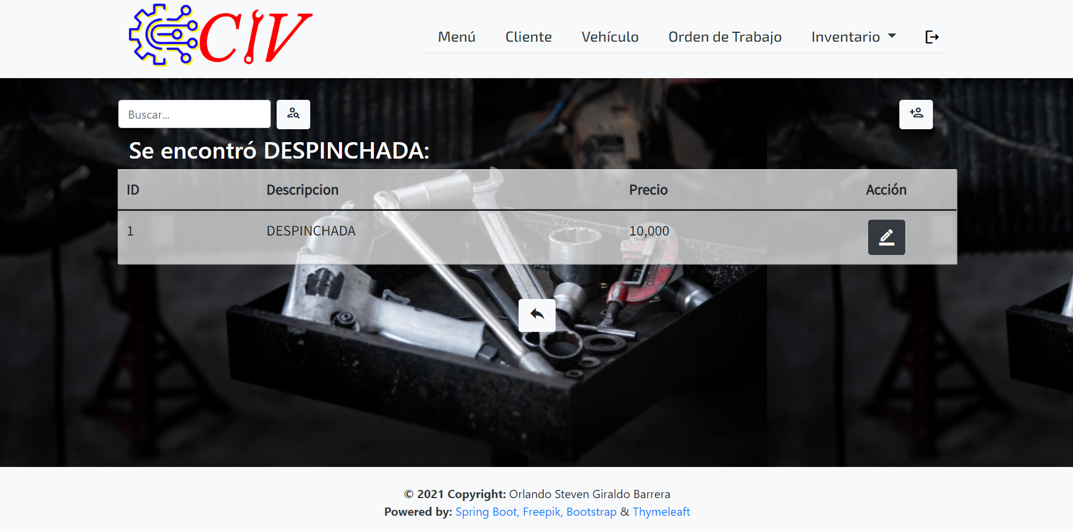

Fuente: autor del proyecto